ВОЛЬНЕНСКОЕ
СЕЛЬСКОЕ ПОСЕЛЕНИЕ

УСПЕНСКОГО РАЙОНА
КРАСНОДАРСКОГО КРАЯ

ГЕНЕРАЛЬНЫЙ ПЛАН

ТОМ 2
МАТЕРИАЛЫ ПО ОБОСНОВАНИЮ

2021 г.
ИНДИВИДУАЛЬНЫЙ ПРЕДПРИНИМАТЕЛЬ
КОЛОДЕЗНАЯ МАРИНА АНАТОЛЬЕВНА

Заказчик:  Администрация муниципального  образования Успенский район | Муниципальный контракт  № 2020.204661  от 17 марта 2021 года

ВОЛЬНЕНСКОЕ
СЕЛЬСКОЕ ПОСЕЛЕНИЕ

УСПЕНСКОГО РАЙОНА
КРАСНОДАРСКОГО КРАЯ

ГЕНЕРАЛЬНЫЙ ПЛАН

ТОМ 2
МАТЕРИАЛЫ ПО ОБОСНОВАНИЮ

Индивидуальный предприниматель  Колодезная Марина Анатольевна |  | М.А. Колодезная

2021 г.

ОГЛАВЛЕНИЕ
Введение 4
1. Сведения об утвержденных документах стратегического планирования, о национальных проектах, об инвестиционных программах субъектов естественных монополий, организаций коммунального комплекса, о решениях органов местного самоуправления, иных главных распорядителей средств соответствующих бюджетов, предусматривающих создание объектов местного значения 7
2. Обоснование выбранного варианта размещения объектов местного значения поселения 8
2.1 Анализ использования территорий поселения и возможных направлений развития этих территорий 8
2.1.1 Положение Вольненского СП в системе расселения Успенского района Краснодарского края 8
2.1.2 Природно-ресурсный потенциал территории поселения 9
2.1.3 Демографическая ситуация 12
2.1.4 Экономический потенциал 14
2.1.5 Объекты социальной инфраструктуры 15
2.1.6 Объекты транспортной инфраструктуры 20
2.1.7 Объекты инженерной инфраструктуры 24
2.2 Прогнозируемые ограничения использования территорий поселения 28
2.2.1 Объекты культурного наследия 28
2.2.2 Объекты особо охраняемых природных территорий 32
2.2.3 Объекты специального назначения 32
2.3 Выводы 33
3. Оценка возможного влияния планируемых для размещения объектов местного значения поселения 34
4. Сведения о планируемых для размещения на территориях поселенияобъектов федерального значения, объектов регионального значения 35
5. Сведения о планируемых для размещения на территориях поселения объектов местного значения муниципального района 38
6. Перечень и характеристика основных факторов риска возникновения чрезвычайных ситуаций природного и техногенного характера 40
7. Перечень земельных участков, которые включаются в границы населенных пунктов, входящих в состав поселения, или исключаются из их границ 57
Выводы 59
Предложения по территориальному планированию (проектные предложения генерального плана) 59
Технико-экономические показатели генерального плана 60
Приложение 1 62
Приложение 2 65
Приложение 3 68
Приложение 4 71
Приложение 5 74

Введение
В соответствии с градостроительным законодательством Генеральный план Вольненского сельского поселения Успенского района Краснодарского края (далее – Вольненское сельское поселение Успенского района Краснодарского края, Вольненское СП) является документом территориального планирования муниципального образования.
Основной целью территориального планирования Вольненского СП является определение назначения территорий Вольненского СП, исходя из совокупности социальных, экономических, экологических и иных факторов для обеспечения устойчивого развития инженерной, транспортной и социальной инфраструктур, обеспечения учета интересов граждан и их объединений, Российской Федерации, Краснодарского края, Успенского района и Вольненского СП.
Генеральный план разработан Индивидуальным предпринимателем Колодезная Марина Анатольевна по заказу Администрации муниципального образования Успенский район в соответствии с муниципальным контрактом № 2020.204661 от 17 марта 2021 года.
Нормативно-правовая база
Генеральный план разработан в соответствии с Конституцией Российской Федерации, Градостроительным кодексом Российской Федерации, Земельным кодексом Российской Федерации, Федеральным законом «Об общих принципах организации местного самоуправления в Российской Федерации», иными федеральными законами и нормативными правовыми актами Российской Федерации, законами и иными нормативными правовыми актами Краснодарского края, Уставом Вольненского СП, нормативно-правовыми актами органов местного самоуправления Вольненского СП.
Состав, порядок подготовки документа территориального планирования определен Градостроительным кодексом РФ и иными нормативными правовыми актами.
Структура текстовой части генерального плана Вольненского СП определен согласно действующему законодательству и включает в себя:
- Том 1. Положение о территориальном планировании.
- Том 2. Материалы по обоснованию.
Состав материалов по обоснованию
В настоящем томе представлены материалы по обоснованию, которые в соответствии с п. 7 ст. 23 Градостроительного кодекса РФ включают в себя:
1) сведения об утвержденных документах стратегического планирования, о национальных проектах, об инвестиционных программах субъектов естественных монополий, организаций коммунального комплекса, о решениях органов местного самоуправления, иных главных распорядителей средств соответствующих бюджетов, предусматривающих создание объектов местного значения;
2) обоснование выбранного варианта размещения объектов местного значения поселения на основе анализа использования территорий поселения, возможных направлений развития этих территорий и прогнозируемых ограничений их использования, определяемых в том числе на основании сведений, содержащихся в информационных системах обеспечения градостроительной деятельности, федеральной государственной информационной системе территориального планирования, в том числе материалов и результатов инженерных изысканий, содержащихся в указанных информационных системах, а также в государственном фонде материалов и данных инженерных изысканий;
3) оценку возможного влияния планируемых для размещения объектов местного значения поселения на комплексное развитие этих территорий;
4) утвержденные документами территориального планирования Российской Федерации, документами территориального планирования двух и более субъектов Российской Федерации, документами территориального планирования субъекта Российской Федерации сведения о видах, назначении и наименованиях планируемых для размещения на территориях поселения объектов федерального значения, объектов регионального значения, их основные характеристики, местоположение, характеристики зон с особыми условиями использования территорий в случае, если установление таких зон требуется в связи с размещением данных объектов, реквизиты указанных документов территориального планирования, а также обоснование выбранного варианта размещения данных объектов на основе анализа использования этих территорий, возможных направлений их развития и прогнозируемых ограничений их использования;
5) утвержденные документом территориального планирования муниципального района сведения о видах, назначении и наименованиях планируемых для размещения на территории поселения, входящего в состав муниципального района, объектов местного значения муниципального района, их основные характеристики, местоположение, характеристики зон с особыми условиями использования территорий в случае, если установление таких зон требуется в связи с размещением данных объектов, реквизиты указанного документа территориального планирования, а также обоснование выбранного варианта размещения данных объектов на основе анализа использования этих территорий, возможных направлений их развития и прогнозируемых ограничений их использования;
6) перечень и характеристику основных факторов риска возникновения чрезвычайных ситуаций природного и техногенного характера;
7) перечень земельных участков, которые включаются в границы населенных пунктов, входящих в состав поселения, или исключаются из их границ, с указанием категорий земель, к которым планируется отнести эти земельные участки, и целей их планируемого использования;
8) сведения об утвержденных предметах охраны и границах территорий исторических поселений федерального значения и исторических поселений регионального значения (раздел не приводится, поскольку Вольненское СП не является историческим поселением федерального значения, историческим поселением регионального значения).
Этапы реализации проекта:
- исходный срок – 2021 г.;
- 1 очередь – 2026 г.;
- расчетный срок – 2046 г.
Авторский коллектив проекта
Колодезная М.А. индивидуальный предприниматель;
Дорохина О.А. начальник контрактного отдела;
Темнов А.В. начальник градостроительного отдела;
Поляков В.А. главный инженер проекта;
Рябова О.В. главный экономист проекта;
Касимова М.А. главный архитектор проекта;
Антонова О.С. архитектор;
Заковрягина В.О. экономист градостроительства.

Графические материалы разработаны с использованием ГИС «MapInfo», графических редакторов «CorelDraw», «Photoshop».
Создание и обработка текстовых и табличных материалов проводились с использованием пакетов программ «MicrosoftOfficeSmallBusiness-2010», «OpenOffice.org. Professional. 2.0.1».
При подготовке данного проекта использовано исключительно лицензионное программное обеспечение, являющееся собственностью ИП Колодезная Марина Анатольевна».
Список принятых сокращений
с. село;
п. поселок;
ул. улица;
чел. человек;
СП сельское поселение;
МБОУ муниципальное бюджетное общеобразовательное учреждение;
СОШ средняя общеобразовательная школа;
ООШ основная общеобразовательная школа;
МБДОУ муниципальное бюджетное дошкольное образовательное учреждение;
МБУ муниципальное бюджетное учреждение;
СДК сельский дом культуры;
ОПС отделение почтовой связи;
СТП схема территориального планирования;
ТКО твердые коммунальные отходы;
ООО общество с ограниченной ответственностью;
ЗАО закрытое акционерное общество;
ПАО публичное акционерное общество;
ФГПУ федеральное государственное унитарное предприятие;
ЧС чрезвычайная ситуация.

Сведения об утвержденных документах стратегического планирования, о национальных проектах, об инвестиционных программах субъектов естественных монополий, организаций коммунального комплекса, о решениях органов местного самоуправления, иных главных распорядителей средств соответствующих бюджетов, предусматривающих создание объектов местного значения
При разработке генерального плана муниципального образования необходимо учитывать сведения об утвержденных документах стратегического планирования, о национальных проектах, об инвестиционных программах субъектов естественных монополий, организаций коммунального комплекса, о решениях органов местного самоуправления, иных главных распорядителей средств соответствующих бюджетов, предусматривающих создание объектов местного значения (пп. 1 п. 7 ст. 23 Градостроительного кодекса РФ).
При разработке проекта генерального плана Вольненского СП учитывались:
- программа комплексного развития социальной инфраструктуры Вольненского сельского поселения Успенского района № 170 от 07 декабря 2017 года;
- программа комплексного развития транспортной инфраструктуры Вольненского сельского поселения Успенского района № 171 от 07 декабря 2017 года;
- программа комплексного развития систем коммунальной инфраструктуры Вольненского сельского поселения Успенского района № 23 от 27 декабря 2014 года.

2. Обоснование выбранного варианта размещения объектов местного значения поселения

2.1 Анализ использования территорий поселения и возможных направлений развития этих территорий

2.1.1 Положение Вольненского СП в системе расселения Успенского района Краснодарского края
Успенский район является административно-территориальным образованием, входящим в состав Краснодарского края, в соответствии с Законом Краснодарского края от 02.07.2009 № 1765-КЗ «Об административно-территориальном устройстве Краснодарского края и порядке его изменения».
Успенский район – муниципальное образование, наделенное статусом муниципального района в соответствии с Законом Краснодарского края от 22 июля 2004 года № 769-КЗ «Об установлении границ муниципального образования Успенский район, наделении его статусом муниципального района, образовании в его составе муниципальных образований – сельских поселений – и установлении их границ».
Успенский район расположен в юго-восточной части Краснодарского края. В муниципальный район входят десять сельских поселений:
- Успенское сельское поселение;
- Коноковское сельское поселение;
- Кургоковское сельское поселение;
- Веселовское сельское поселение;
- Вольненское сельское поселение;
- Маламинское сельское поселение;
- Трехсельское сельское поселение;
- Убеженское сельское поселение;
- Урупское сельское поселение;
- Николаевское сельское поселение.
Административным центром района является населённый пункт — село Успенское.
Границы Вольненского СП установлены Законом Краснодарского края от 22 июля 2004 года № 769-КЗ «Об установлении границ муниципального образования Успенский район, наделении его статусом муниципального района, образовании в его составе муниципальных образований – сельских поселений – и установлении их границ», согласно приложениям 5,6.
Вольненское СП расположено в западной части Успенского района. Территория поселения вытянута с северо-запада на юго-восток Административным центром Вольненского СП Успенского района является село Вольное.
Сельское поселение занимает территорию 5349,85 га и граничит:
- на севере– с Убеженским сельским поселением;
- на западе и юге – с МО г. Армавир;
- на юго-востоке – с Коноковским сельским поселением.
Численность населения муниципального образования на 2020 год составила 6691 чел.
В состав Вольненского СП входят следующие населенные пункты:
- село Вольное;
- село Марьино;
- посёлок Дивный;
- посёлок Заречный.

2.1.2 Природно-ресурсный потенциал территории поселения
Климат
Согласно климатическому районированию для строительства по СНиП 23.01-99 Вольненское СП относится к району III и подрайону III-Б, для которого характерны следующие природно-климатические факторы:
- Самый теплый месяц июль – (+22⁰ С), самый холодный месяц – январь (-3,5⁰ С). Среднегодовая температура воздуха +9,9⁰ С. Абсолютный максимум температуры отмечен в августе месяце (+45⁰ С), а абсолютный минимум (-33⁰С) – в декабре-январе.
- Расчетная температура самой холодной пятидневки – (-21⁰ С), расчетная зимняя вентиляционная температура – (-6,8⁰ С).
- Отопительный период – 159 суток.
- Количество годовых осадков – 702 мм/год. Распределение осадков в течение года неравномерное. Тип годового хода осадков внутриматериковый с чертами средиземноморского, который характеризуется наличием двух максимумов в июне и декабре, почти одинаковыми по величине и одним максимумом в сентябре.
- Относительная влажность воздуха имеет отчетливо выраженный годовой ход. Наибольшие значения отмечаются зимой, наименьшие летом. Минимальные значения относительной влажности приурочены к июлю-августу, максимальные – к январю. Среднегодовая относительная влажность воздуха – 74 %.
- Снежный покров неустойчив. В течение зимы он может неоднократно появляться и исчезать. Средняя дата его первого появления - 6 декабря, схода - 9 марта. Число дней со снежным покровом 42. Средняя высота снежного покрова за зиму колеблется в пределах 4 - 8 см, средняя из наибольших - 19 см, максимальная - 54 см.
- Средняя глубина промерзания почвы равна 0,31 м, наибольшая – 0,7 м.
- Среднегодовая скорость ветра – 5,2 м/с, ветры наибольшей скорости (25-35м/с) проявляются в ноябре -декабре.
На долю восточных и западных ветров приходится 35%, северо-восточных и юго-западных – 37 %. Повторяемость южных и северных ветров составляет в сумме всего 13 %.
Как правило, сильные ветры наблюдаются в конце осени и начале весны, их повторяемость в эти периоды достигает 5,5 % от общего числа случаев ветра любой скорости за год.
Климат Вольненского СП умеренно-континентальный. По количеству выпадающих осадков район относится к зоне неустойчивого увлажнения.
Геологическое строение
Геологическое строение территории Вольненского СП обусловлено геоморфологическим положением и включает следующие стратиграфо-генетические комплексы, распространенные с поверхности:
- голоценовые аллювиальные отложения;
- делювиальные и в меньшем количестве деляпсивные отложения;
- верхнеплейстоценовые покровные эолово-делювиальные
- верхнеплейстоценовые аллювиальные отложения;
- нижнеплейстоценовые аллювиальные отложения;
Современные голоценовые аллювиальные отложения поймы и русла р.Уруп представлены типичными отложениями горной реки – гравийно- галечными, галечными, гравийными, т.е. различными сочетаниями крупнообломочных грунтов с различными заполнителями: песчаными, глинистыми и суглинистыми. Сверху современные аллювиальные отложения поймы покрыты маломощным слоем аллювиально-делювиальных суглинков непосадочных, гумусированных.
Делювиальные и деляпсивные отложения распространены на эрозионном уступе надпойменных террас р. Уруп. Представлены они суглинками легкими и тяжелыми, супесями и глинами непосадочными.
Верхнеплейстоценовые покровные эолово-делювиальные отложения распространены в виде сплошного покрова на надпойменных террасах р. Уруп под почвой. Представлены они суглинками легкими и тяжелыми посадочными и непосадочными, супесями просадочными и непросадочными, мощность отложений различна от 2-5.0 и редко до 10.0м.
Верхнеплейстоценовые аллювиальные отложения распространены под покровными эолово-делювиальными отложениями и на поверхность выходят только в эрозионном уступе. Представлены они различными сочетаниями крупнообломочных и песчаных грунтов с различными заполнителями: суглинистыми, глинистыми, супесчаными и песчаными.
Нижнеплейстоценовые аллювиальные отложения третьей надпойменной террасы р. Кубани распространены под покровными эолово-делювиальными и верхнеплейстоценовыми аллювиальными отложениями и на дневную поверхность не выходят.
Представлены они различными сочетаниями гравия, гальки, валунов и их песчаных и глинистых заполнителей.
Коренными отложениями территории являются глины нижнего неогена (миоцена), сарматского и тортонского ярусов. Кровля их залегает на глубине 20-35 м от поверхности земли.
В соответствии со схемой неотектонического районирования район работ находится в пределах Восточно-Кубанского краевого прогиба.
Восточно-Кубанский прогиб является непосредственным продолжением Заподно-Кубанского прогиба, прослеживается в субширотном направлении от Усть-Лабинского разлома на западе до Ставропольского свода на востоке на протяжении около 230 км.
В отличие от Западного Восточно-Кубанский прогиб отличается не только гораздо меньшей мощностью, но и меньшей выдержанностью состава заполняющих его моласс.
Заложен прогиб в майкопский век, как единая конседиментационная депрессия, которая позже разделилась на две синклинальные впадины – Курганинскую и Тбилисскую.
Полезные ископаемые
На территории Вольненского СП месторождений и проявлений общераспространенных полезных ископаемых не выявлено.
Гидрогеология
Территориально Вольненское СП входит в пределы юго-восточного окончания Азово-Кубанского артезианского бассейна. По территории поселения протекают реки: Уруп, Кубань, балка Халибердова, балка Каблук.
Крупная и многоводная река Кубань – главная водная артерия. Исток Кубани находится за пределами края - под ледниками Эльбруса. Впадает р. Кубань в Азовское море. В Верховьях р. Кубань типично горная мелкая река с прозрачной водой, обрывистыми берегами и стремительным течением. Ниже по течению ее берега становятся пологими, слегка холмистыми, правый - высокий, левый - низкий. Своим неспешным течением река размывает глинистые берега с примесью песка и галечника, и воды Кубани становятся мутными. Питание реки происходит за счет дождей и снега, грунтовых вод и ледников. Каждый год наблюдается половодье и 6 - 7 паводков.
Река Уруп – крупная водная артерия Кавказа. Направление движения – северное, с большой восточной петлей на среднем участке. Средний расход воды – 16,5 кубометров в секунду. Питание смешанное (дождевое и ледниковое). Исток реки Уруп лежит на северном склоне массива Абишира-Ахуба (Передовой хребет). На отметке около 3 000 метров над уровнем моря. Устье реки Уруп – вход в Кубань шириной 60 метров. Местность – территория городского округа Армавир Краснодарского края.
Подземные воды приурочены к современным, аллювиальным отложениям, которые представлены галечниками, гравийными грунтами с линзами и прослоями песков. Питание подземных вод осуществляется на всей поверхности террас, в основном за счет инфильтрации атмосферных вод, за счет подтока из напорных водоносных комплексов и инфильтрации техногенных потерь воды. Разгрузка подземных вод происходит путем естественного оттока в эрозионный уступ и в овраги, а также за счет перетекания в ниже залегающие горизонты.
Животный и растительный мир
Территория Вольненского СП Успенского района входит в состав ареалов и мест обитания ряда видов (подвидов) объектов животного мира, занесенных в Красную книгу Российской Федерации и (или) в Краснодарскую книгу Краснодарского края.
В соответствии с пунктом 2 Постановления главы администрации Краснодарского края от 26 июля 2001 г. №670 «О Красной книге Краснодарского края» Красная книга Краснодарского края является официальным документом, содержащим сведения о состоянии, распространении и мерах охраны редких и находящихся под угрозой исчезновения видов (подвидов, популяций) диких животных, обитающих на территории Краснодарского края. Действующий в настоящее время Перечень таксонов животных, занесенных в Красную книгу Краснодарского края, утвержден постановлением главы администрации (губернатора) Краснодарского края от 22 декабря 2017 г. «1029, Перечень (список) объектов животного мира, занесенных в Красную книгу Российской Федерации, утвержден приказом Минприроды России от 24 марта 2020 г. №162 «Об утверждении Перечня объектов животного мира, занесенных в Красную книгу Российской Федерации»
В соответствии с частью 2 статьи 22 Закона о животном мире при размещении, проектировании и строительстве предприятий, сооружений и других объектов должны предусматриваться и проводиться мероприятия по сохранению среды обитания объектов животного мира и условий их размножения, нагула, отдыха и путей миграции. Кроме того, частью 1 статьи 56 упомянутого Федерального закона установлено, что юридические лица и граждане, причинившие вред объектам животного мира и среде их обитания, возмещают нанесенный ущерб добровольно либо по решению суда или арбитражного суда. Данные нормы законодательства распространяются на все группы объектов животного мира без исключения (охотничьи ресурсы, позвоночные, беспозвоночные, занесенные и не занесенные в Красные книги Российской Федерации и (или) Краснодарского края).
В соответствии с пунктом 1.6 Требований по предотвращению гибели объектов животного мира при осуществлении производственных процессов, а также при эксплуатации транспортных магистралей, трубопроводов, линий связи и электропередачи на территории Краснодарского края, утвержденных постановлении главы администрации (губернатора) Краснодарского края от 23 августа 2016 г. №642, при проектировании объектов капитального строительства и иных сооружений любого типа, планировании иной и хозяйственной деятельности, оказывающей воздействие на объекты животного мира и среду их обитания, необходимо производить оценку их воздействия на окружающую среду в части объектов животного мира и среды их обитания ( в том числе компенсационные природоохранные мероприятия), а при строительстве, реконструкции, капитальном ремонте объектов – реализовывать упомянутые мероприятия. Не допускается осуществление хозяйственной и иной деятельности, оказывающей воздействие на объекты животного мира и среду их обитания (за исключением мероприятий о охране, защите и воспроизводству леса) без планирования и реализации мероприятий по охране объектов животного мира и среды их обитания, согласованных с органом исполнительной власти Краснодарского края, уполномоченным в области охраны и использования животного мира, сохранения и восстановления среды его обитания.
Лесные ресурсы
Лесные массивы на территории Вольненского СП расположены в северо-западной и северной части поселения. Островки леса в степной зоне занимают более низкие места и склоны балок. Господствуют дубравы, образованные дубом черенчатым. В большом количестве к дубу примешаны берест (вяз листовой и гладкий), клены полевой и татарский, ясень. На опушках боярышник, из кустарников – розы шиповника.

2.1.3 Демографическая ситуация
Важнейшими социально-экономическими показателями формирования градостроительной системы любого уровня являются динамика численности населения. Наряду с природной, экономической и экологической составляющими они выступают в качестве основного фактора, влияющего на сбалансированное и устойчивое развитие территории Вольненского СП.
Динамика изменения численности населения Вольненского СП за последние 5 лет проанализирована в таблице 2.1.
Таблица 2.1
Динамика изменения численности населения Вольненского СП
(данные на начало года)
Показатели | 2016 год | 2017 год | 2018 год | 2019 год | 2020 год
Численность населения Вольненского СП, чел. | 6813 | 6860 | 6852 | 6735 | 6691
Изменение по сравнению с предыдущим годом (+,-) | 51 | 47 | -8 | -117 | -44
Из таблицы 2.1 следует, что с 2016 г. по 2020 г. численность населения Вольненского СП имеет тенденцию снижения (на 122 чел. или 1,82 %).

Рисунок 2.1 Динамика изменения численности населения
Вольненского СП (2016-2020 гг., данные на начало года)
Показатели естественного воспроизводства населения Вольненского СП представлены в таблице 2.2.
Таблица 2.2
Динамика показателей естественного воспроизводства населения Вольненского СП, чел.
Показатели | 2015 год | 2016 год | 2017 год | 2018 год | 2019 год
Число родившихся (без учета мертворожденных), чел. | 74 | 88 | 57 | 65 | 47
Число умерших, чел. | 66 | 87 | 67 | 89 | 83
Естественный прирост (убыль), чел. | 8 | 1 | -10 | -24 | -36

На территории Вольненского СП наблюдается неблагоприятная тенденция превышения показателей смертности над показателями рождаемости.
В последние годы в Вольненском СП показатели миграционного движения численности населения указывают на отток населения (в период с 2015 г. по 2019 г. миграционный отток составляет 10 человек). Миграционные процессы представлены в таблице 2.3.
Таблица 2.3
Миграционные процессы за период с 2015 г. по 2019 г.
Показатели | 2015 год | 2016 год | 2017 год | 2018 год | 2019 год
Прибывшие, чел. | 223 | 266 | 183 | 88 | 103
Убывшие, чел. | 180 | 220 | 181 | 181 | 111
Прирост (отток), чел. | 43 | 46 | 2 | -93 | -8

При определении перспективной численности населения учитывалось главное направление демографической политики, определенное «Стратегией социально-экономического развития Краснодарского края до 2030 года» (утверждена Законом Краснодарского края от 21 декабря 2018 г. N 3930 – КЗ (с изменениями на 9 декабря 2020 года) – повышение численности постоянного населения Вольненского СП, рост числа вовлеченных в экономическую деятельность на территории района, а также увеличение количества людей, временно находящихся на территории района с личными, деловыми и общественными целями, как отражение привлекательности Успенского района для жизни, труда и отдыха людей.
Базовым периодом для прогнозирования численности населения является 2020 г. Расчет перспективной численности населения можно провести демографическим методом, который основывается на использовании данных об общей убыли населения (естественном и механическом), рассчитывается по формуле:
S_{h}+t=S_{h}·(1+К_{общ.пр}.) ^{t}, (1)
где S_{h} – численность населения на начало планируемого периода, чел.;
t – число лет, на которое производится расчет;
К _{общ.пр.} – коэффициент общего прироста населения за период, предшествующий плановому, определяется как отношение среднегодового прироста населения к среднегодовой численности населения.
Для расчета перспективной численности населения использовался оптимистичный вариант прогнозной численности населения:
В качестве оптимистического прогноза взят прирост в размере 6 чел. в год (К общ. пр. =0,001). При таком прогнозе численность населения рассчитаем по формуле (1), она составит:
S₂₀₂₆=6691*(1+0,001)⁵= 6725 чел.
S₂₀₄₆=6691*(1+0,001)²⁵= 6861 чел.
Для оценки потребности Вольненского СП в ресурсах территории, социального обеспечения и инженерного обустройства поселения к рассмотрению принимается оптимистический прогноз численности:
- к 2026 году – 6725 чел. (прирост на 34 чел. по сравнению с началом 2020 г.);
- к 2046 году – 6861 чел. (прирост на 170 чел. по сравнению с началом 2020 г.).
На расчетный период основные усилия должны быть направлены на поддержание положительного естественного прироста, в первую очередь путём снижения уровня смертности, особенно детской и мужской, так и на привлечение мигрантов.
Так же для улучшения демографической ситуации в Вольненском СП необходимо проведение целого комплекса социально-экономических мероприятий, которые будут направлены на разные аспекты, определяющие демографическое развитие, такие как сокращение общего уровня смертности (в том числе и от социально-значимых заболеваний и внешних причин), укрепление репродуктивного здоровья населения, здоровья детей и подростков, сокращение уровня материнской и младенческой смертности, сохранение и укрепление здоровья населения, увеличение продолжительности жизни, создание условий для ведения здорового образа жизни, повышение уровня рождаемости, укрепление института семьи, возрождение и сохранение традиций крепких семейных отношений, поддержку материнства и детства, улучшение миграционной ситуации.
Принимаемые меры по улучшению демографической ситуации, в том числе успешной реализации демографических программ по стимулированию рождаемости, программ направленных на поддержку семей с детьми и молодых семей, приоритетного национального проекта в сфере здравоохранения позволят на расчетный срок обеспечить положительную динамику коэффициента естественного прироста, хотя существует опасность снижения коэффициента естественного прироста в случае ухудшения экономической ситуации в стране.

2.1.4 Экономический потенциал
Характерной чертой экономического развития территории является промышленная и агропромышленная направленность ее специализации. Отраслям агропромышленного комплекса принадлежит определяющее место в формировании общей структуры и величины совокупного продукта, создаваемого на внутриселенном уровне.
Основным базовым сектором экономики поселения, обеспечивающим большую часть налоговых поступлений и производимого внутреннего поселенческого продукта, является сельское хозяйство.
Информация по объектам производства Вольненского СП представлена в таблице 2.4.

Таблица 2.4
Предприятия производства
Предприятие | Адрес | Вид деятельности /производимой продукции
ЗАО «Марьинское» | с. Марьино, ул. Центральная,53 | Животноводство/растениеводство
ООО «Птицефабрика Армавирская» | Северо-восточнее п. Дивный | Птицеводство
ООО «Ставропольский бройлер» | с Марьино, ул. Центральная, 111 | Птицеводство
Пищевая промышленность | п. Заречный, ул. Новая, 9,  ЗУ 23:34:1005001:222 | Цех по производству полуфабрикатов
Строительная промышленность | с. Вольное, ул. Урупская, 20 | Производство бетона и бетонных изделий
Предприятие по обработке древесины | с. Марьино, ул. Садовая, 30,  ЗУ 23:34:1003002:726 | Размещение мебельного цеха

На сегодняшний день животноводство значительно уступает растениеводству по объемам производства и рентабельности. В то же время отрасль обладает потенциалом роста, и в поселении имеются благоприятные условия для его реализации.

2.1.5 Объекты социальной инфраструктуры
Перечни объектов социальной инфраструктуры, размещение которых определило формирование на территории населенных пунктов поселения общественно-деловых зон, приведены в таблице 2.5.
Таблица 2.5
Объекты социальной инфраструктуры Вольненского СП
Наименование объекта | Адрес | Общая характеристика | Мощность объекта с указанием единиц измерения | Значение объекта
Объекты образования
МБОУ СОШ №6 | с. Вольное, ул. Школьная, 26 | Дата создания – 1962 г. Состояние удовлетворительное | Вместимость 448 чел. | Объект местного значения муниципального района
МБОУ СОШ №12 | с. Марьино, ул. Школьная, 4 | Дата создания – 1982 г. Состояние удовлетворительное | Вместимость 300 чел. | Объект местного значения муниципального района
МБОУ ООШ №16 | п. Заречный, ул. Школьная 33 | Дата создания – 1975 г. Состояние удовлетворительное | Вместимость 51 чел. | Объект местного значения муниципального района
МБДОУ детский сад № 19 | п. Заречный, ул. Молодежная 3 | Дата создания – 1990 г. Состояние удовлетворительное | Вместимость 68 чел. | Объект местного значения муниципального района
МБДОУ детский сад № 25 | с. Марьино, улица Центральная 41а | Дата создания – 1982 г. Состояние удовлетворительное | Вместимость 53 чел. | Объект местного значения муниципального района
МБДОУ детский сад комбинированного вида №14» | с. Марьино, пер. Торговый 3 | Дата создания – 1980 г. Состояние удовлетворительное | - | Объект местного значения муниципального района
Детский сад | с. Вольное, ул. Мира, д. 36а | Дата создания – 2016 г. Состояние хорошее | - | Объект местного значения муниципального района
Объекты спорта и физической культуры
Спортивный зал при МБОУ СОШ №6 | с. Вольное,  ул. Школьная 26 | Состояние хорошее | Вместимость 30 чел. | Объект местного значения муниципального района
Спортивная площадка при МБОУ СОШ №6 | с. Вольное,  ул. Школьная 26 | Требуется ремонт покрытия | Вместимость 20 чел. | Объект местного значения муниципального района
Футбольное поле | с. Вольное,  ул. Красноармейская | Состояние хорошее | Вместимость 28 чел. | Объект местного значения поселения
Комплекс уличных тренажеров | с. Вольное,  ул. Красноармейская | Состояние хорошее | Вместимость 5 чел. | Объект местного значения поселения
Спортивный зал при МБОУ СОШ №12 | с. Марьино,  ул. Школьная 5 | Состояние хорошее | Вместимость 30 чел. | Объект местного значения муниципального района
Спортивная площадка при МБОУ СОШ №12 | с. Марьино,  ул. Школьная 5 | Состояние хорошее | Вместимость 20 чел. | Объект местного значения муниципального района
Футбольное поле | с. Марьино,  ул. Зелёная | Состояние хорошее | Вместимость 28 чел. | Объект местного значения поселения
Спортивная площадка при МБОУ ООШ №16 | с. Марьино  ул. Школьная 33 | Состояние хорошее | Вместимость 20 чел. | Объект местного значения муниципального района
Объекты культуры
МБУ «Вольненская поселенческая библиотека» | с. Вольное, Краснодарская улица, 2 | Дата создания – 1989 г. Состояние удовлетворительное | Вместимость 60 чел. | Объект местного значения поселения
МБУ «Вольненская поселенческая библиотека»  Филиал №1  п. Заречный | п. Заречный, ул. Молодежная 5а | Дата создания – 1990 г. Состояние удовлетворительное | - | Объект местного значения поселения
МБУ «Вольненская поселенческая библиотека»  Филиал №2  с. Марьино | с. Марьино, ул. Центральная 36а | Дата создания – 1972 г. Состояние удовлетворительное | - | Объект местного значения поселения
МБУ Марьинский СДК | с. Марьино, ул. Центральная 36а | Дата создания – 1972 г. Состояние удовлетворительное | Вместимость 304 чел. | Объект местного значения поселения
МБУ Марьинский СДК филиал №2 п. Заречный | п. Заречный, ул. Моложеная, 5а | Дата создания – 1990 г. Состояние удовлетворительное | Вместимость 30 чел. | Объект местного значения поселения
МБУ Марьинский СДК филиал №1 с. Вольное | с. Вольное, Краснодарская улица, 2 | Дата создания – 1989 г. Состояние удовлетворительное | Вместимость 50 чел. | Объект местного значения поселения
Объекты здравоохранения
Амбулатория | с. Марьино, ул. Центральная 41б | Дата создания – 1963 г. Состояние удовлетворительное | Вместимость 30 чел. в смену | Объект регионального значения
Амбулатория | с. Вольное, ул. Краснодарская 4а | Дата создания – 1985 г. Состояние удовлетворительное | Вместимость 40 чел. в смену | Объект регионального значения
ФАП | п. Заречный, ул. Молодежная, 5а | Дата создания – 1969 г. Состояние удовлетворительное | Вместимость 12 чел. в смену | Объект регионального значения
Отделения связи
ОПС ФГПУ Почта России | п. Заречный, ул. Молодежная 5а | Отделение почты, индекс 352470 | - | Объект федерального значения
ОПС ФГПУ Почта России | с. Вольное, ул. Краснодарская 2 | Отделение почты, индекс 352462 | - | Объект федерального значения
ОПС ФГПУ Почта России | с. Марьино, ул. Центральная 40а | Отделение почты, индекс 352472 | - | Объект федерального значения
Объекты бытового обслуживания населения
Отделение ПАО Сбербанк | с. Вольное, ул. Краснодарская 2 | Финансовое предприятие | - | Объект регионального значения
Отделение ПАО Сбербанк | с. Марьино, ул. Центральная 53 | Финансовое предприятие | - | Объект регионального значения
Парикмахерская «Фортуна» | с. Марьино, ул. Центральная40а | Салон красоты | - | Объект местного значения поселения
Парикмахерская | с. Марьино, ул. Шоссейная 23 | Салон красоты | - | Объект местного значения поселения
Парикмахерская | с. Вольное, ул. Гагарина 25 | Салон красоты | - | Объект местного значения поселения
Объекты общественного питания
Столовая при МБОУ СОШ №12 | с. Марьино, ул. Школьная 4 | - | Кол-во посадочных мест - 80 | Объект местного значения муниципального района
Столовая при МБОУ ООШ №16 | п. Заречный, ул. Школьная 33 | - | Кол-во посадочных мест - 20 | Объект местного значения муниципального района
Столовая при МБОУ СОШ № 6 | с. Вольное, ул. Школьная 26 | - | Кол-во посадочных мест - 120 | Объект местного значения муниципального района
Кафе «Рандеву» | с. Марьино, ул. Гаражная 102 | - | Кол-во посадочных мест - 130 | Объект местного значения поселения
Кафе «Миллениум» | с. Марьино, ул. Центральная №36ж | - | Кол-во посадочных мест - 70 | Объект местного значения поселения
Объекты торговли
Магазин «Буратино» | с. Вольное, ул. Краснодарская 23 | Продовольственная группа товаров | Площадь помещения – 44,7 кв. м. | Объект местного значения поселения
Магазин «Продукты» | с. Вольное, ул. Южная 18 | Продовольственная группа товаров | Площадь помещения – 60,0 кв. м. | Объект местного значения поселения
Магазин «Морозко» | п. Заречный, ул. Молодежная №2/5 | Продовольственная группа товаров | Площадь помещения – 50,0 кв. м. | Объект местного значения поселения
Магазин «Дрозд» | с. Вольное, ул. Мира 90 | Продовольственная группа товаров | Площадь помещения – 59,4 кв. м. | Объект местного значения поселения
Магазин «Байкал» | с. Вольное, ул. Октябрьская 78 | Продовольственная группа товаров | Площадь помещения – 26,0 кв. м. | Объект местного значения поселения
Магазин «Универсал» | с. Вольное, ул. Школьная №50 | Продовольственная группа товаров | Площадь помещения – 90,0 кв. м. | Объект местного значения поселения
Магазин «Ассорти» | с. Вольное, ул. Горького №66а | Продовольственная группа товаров | Площадь помещения – 48,0 кв. м. | Объект местного значения поселения
Магазин «У Клима» | с. Вольное, ул. Краснодарская №1а | продовольственная группа товаров | Площадь помещения – 200,0 кв. м. | Объект местного значения поселения
Магазин «Центр» | с. Вольное, ул. Октябрьская №49 | Продовольственная группа товаров | Площадь помещения – 143,1 кв. м. | Объект местного значения поселения
Магазин «1000 мелочей» | с. Вольное, ул. Краснодарская 1а | Непродовольственная группа товаров | Площадь помещения – 118,0 кв. м. | Объект местного значения поселения
Магазин «Семья» | с. Вольное, ул. Краснодарская 1б | Непродовольственная группа товаров | Площадь помещения – 149,0 кв. м. | Объект местного значения поселения
Магазин «Ирина» | с. Вольное, ул. Школьная №21а | Продовольственная группа товаров | Площадь помещения – 51,2 кв. м. | Объект местного значения поселения
Магазин «Авоська» | с. Марьино, ул. Центральная №10 | Продовольственная группа товаров | Площадь помещения – 51,5 кв. м. | Объект местного значения поселения
Магазин «Дивный» | п. Дивный, ул. Урупская №1/3 | Продовольственная группа товаров | Площадь помещения – 57,0 кв. м. | Объект местного значения поселения
Магазин «Марс» | п. Марьино, ул. Центральная №48 | Продовольственная группа товаров | Площадь помещения – 63,4 кв. м. | Объект местного значения поселения
Магазин "Милениум" | с. Марьино, ул. Центральная №36ж | Продовольственная группа товаров | Площадь помещения – 224,0 кв. м. | Объект местного значения поселения
Магазин «Эдо» | с. Марьино, ул. Центральная №40а | Продовольственная группа товаров | Площадь помещения – 26,9 кв. м. | Объект местного значения поселения
Магазин №7 | п. Дивный | Продовольственная группа товаров | Площадь помещения – 51,08 кв. м. | Объект местного значения поселения
Магазин «Мария» | с. Марьино, ул. Шоссейная 10а | Продовольственная группа товаров | Площадь помещения – 82,2 кв. м. | Объект местного значения поселения
Магазин «Блеск» | с. Марьино, ул. Шоссейная 10а/1 | Непродовольственная группа товаров | Площадь помещения – 43,8 кв. м. | Объект местного значения поселения
Магазин «Солнышко» | с. Марьино, ул. Центральная | Непродовольственная группа товаров | Площадь помещения – 48,0 кв. м. | Объект местного значения поселения
Магазин «Незабудка» | с. Вольное, ул. Школьная №51 | Продовольственная группа товаров | Площадь помещения – 60,0 кв. м. | Объект местного значения поселения
Магазин «Рандеву» | с. Марьино, ул. Гаражная №102 | Продовольственная группа товаров | Площадь помещения – 60,0 кв. м. | Объект местного значения поселения
Магазин «Татьяна» | с. Вольное, ул. Ленина 35 | Продовольственная группа товаров | Площадь помещения – 25,0 кв. м. | Объект местного значения поселения
Магазин «Все для дома» | с. Вольное, ул. Школьная №50 | Непродовольственная группа товаров | Площадь помещения – 40,0 кв. м. | Объект местного значения поселения

2.1.6 Объекты транспортной инфраструктуры
Развитие транспортного комплекса неразрывно связано с экономико-географическим положением муниципального образования, наличием природных ресурсов, энергетических ресурсов, минерально-сырьевой базы, культурными и историческими связями, а также, наличием и возможностями имеющихся производительных сил.
Железнодорожный транспорт
На территории сельского поселения железнодорожный транспорт представлен железной дорогой направлением Армавир-Кисловодск. Ближайшая железнодорожная станция «Армавир» располагается в г. Армавир.
Воздушный транспорт
Воздушный транспорт на территории сельского поселения отсутствует. Ближайшие аэропорты – г. Краснодар – 22- км, г. Ставрополь – 90 км, г. Минеральный воды – 150 км.
Речной транспорт
Речной транспорт на территории сельского поселения отсутствует. Ближайшие речные порты: г. Краснодар – 250 км, г. Ростов-на-Дону – 330 км; морские порты: г. Новороссийск – 400 км.
Трубопроводный транспорт
Трубопроводный транспорт на территории сельского поселения отсутствует.
Автомобильный транспорт
Основным видом транспорта в Вольненском СП является автомобильный транспорт. Автодороги играют первостепенную роль в жизнеобеспечении населения. В Вольненском СП развитая транспортная структура. Имеющиеся автодороги неразрывно связаны с соседними муниципальными образованиями, районным и краевым центром, обеспечивают транспортную доступность внутри района.
Основой дорожной сети Вольненского СП является сеть автомобильных дорог общего пользования. К автомобильным дорогам общего пользования относятся автомобильные дороги, предназначенные для движения транспортных средств неограниченного круга лиц. На территории Вольненского СП располагаются 2 АЗС: в с. Вольное и с. Марьино.
Перечень автомобильных дорог общего пользования регионального или межмуниципального значения, относящихся к государственной собственности Краснодарского края, расположенных на территории Вольненского СП установлен согласно Постановлению Главы Администрации (губернатора) Краснодарского края от 30.09.2008 г. № 977 «Об утверждении Перечня автомобильных дорог общего пользования регионального или межмуниципального значения, находящихся в государственной собственности Краснодарского края» (с изменениями 8 декабря 2020 года) и отражен в таблице 2.6.
Таблица 2.6
Перечень региональных и межмуниципальных автомобильных дорог Вольненского СП
Наименование автомобильной дороги | Идентификационный номер | Значение | Протяженность, км
Подъезд к п. Дивный | 03 ОП РЗ 03К-527 | региональное | 3,46
г. Армавир – с. Успенское – г. Невинномысск | 03 ОП РЗ 03К-035 | региональное | 12,25
Итого: |  |  | 15,71

Твердое покрытие имеют не все улицы населенных пунктов. Большинство улиц малопригодно или полностью непригодно для проезда на легковом транспорте.
Существующая улично-дорожная сеть не обеспечивает полноценное обслуживание территории муниципального образования: проезд ко всем жилым кварталам, производственным и складским территориям, а также к объектам общественного назначения. Перечень объектов улично-дорожной сети Вольненского СП представлен в таблице 2.7.
Таблица 2.7
Перечень объектов улично-дорожной сети Вольненского СП
№ п/п | Наименование автомобильной дороги | Протяженность (км)
1 | рзд. 1664 км | 1,0
2 | ул. Армавирская | 0,91
3 | ул. Восточная | 0,48
4 | ул. Гагарина | 1,34
5 | ул. Горького | 1,9
6 | ул. Железнодорожная | 0,18
7 | ул. Зеленая | 1,5
8 | ул. Комсомольская | 1,48
9 | ул. Краснодарская | 1,33
10 | ул. Кубанская | 0,8
11 | ул. Ленина | 1,8
12 | ул. Мира | 1,97
13 | ул. Набережная | 0,74
14 | ул. Октябрьская | 1,92
15 | ул. Первомайская | 1,87
16 | ул. Пионерская | 1,24
17 | ул. Подгорная | 0,4
18 | ул. Почтовая | 0,77
19 | ул. Советская | 1,41
20 | ул. Степная | 1,6
21 | ул. Строителей | 1,03
22 | ул. Тенгизская | 1,39
23 | ул. Урупская | 0,75
24 | ул. Хлопюка | 1,25
25 | ул. Циолковского | 1,23
26 | ул. Школьная | 0,88
27 | ул. Шоссейная | 1,0
28 | ул. Южная | 1,58
29 | ул. Школьная | 0,92
30 | пер. Урупский | 0,75
31 | ул. Восточная | 0,17
32 | ул. Мира | 0,66
33 | ул. Северная | 0,8
34 | ул. Урупская | 0,37
35 | ул. Южная | 0,63
36 | пер. Школьный | 0,46
37 | ул. Шоссейная (Бараки) | 0,15
38 | ул. Школьная | 1,15
39 | ул. Молодежная | 0,45
40 | ул. Новая | 0,32
41 | ул. Шоссейная | 1,0
42 | пер. Короткия | 0,42
43 | пер. Торговый | 0,3
44 | ул. Восточная | 0,5
45 | ул. Гаражная | 1,79
46 | ул. Животноводов | 0,27
47 | ул. Западная | 0,62
48 | ул. Зеленая | 0,24
49 | ул. Короткая | 0,91
50 | ул. Молодежная | 0,42
51 | ул. Набережная | 1,28
52 | ул. Ореховая | 0,2
53 | ул. Почтовая | 0,48
54 | ул. Прикубанская | 0,91
55 | ул. Садовая | 1,13
56 | ул. Солнечная | 0,24
57 | ул. Строителей | 0,64
58 | ул. Центральная | 2,34
59 | ул. Школьная | 0,28
60 | ул. Шоссейная | 0,72
61 | ул. Южная | 0,2
Итого |  | 55,47

Дорожная сеть муниципального образования представляет собой сложную схему, основанную на сочетании исторически сформировавшихся планировочных схем: линейной, комбинированной и прочих.
В соответствии с данными о неудовлетворительном состоянии улично-дорожной сети муниципального образования генеральным планом предлагаются следующие мероприятия:
- сохранение участков улично-дорожной сети, показатели которых соответствуют требованиям стандартов к эксплуатационным характеристикам дорог соответственно их категории;
- разработка проекта безопасности дорожного движения на территории поселения, внедрение проекта безопасности дорожного движения на территории поселения.
Реализация мероприятий позволит сохранить протяженность участков автомобильных дорог общего пользования местного значения, на которых показатели их транспортно-эксплуатационного состояния соответствуют требованиям стандартов к эксплуатационным показателям автомобильных дорог.
Комплекс мероприятий по организации дорожного движения сформирован, исходя из задач по повышению безопасности дорожного движения, и включает следующие мероприятия:
- проведение анализа по выявлению аварийно-опасных участков автомобильных дорог общего пользования местного значения и выработка мер, направленных на их устранение;
- информирование граждан о правилах и требованиях в области обеспечения безопасности дорожного движения;
- обеспечение образовательных учреждений поселения учебно- методическими наглядными материалами по вопросам профилактики детского дорожно-транспортного травматизма;
- замена и установка технических средств организации дорожного движения, в т.ч. проектные работы;
- установка и обновление информационных панно с указанием телефонов спасательных служб и экстренной медицинской помощи.
При реализации генерального плана планируется осуществление следующих мероприятий:
- мероприятия по выявлению аварийно-опасных участков автомобильных дорог общего пользования местного значения и выработка мер по их устранению;
- приобретение знаков дорожного движения (мероприятие направлено на снижение количества дорожно-транспортных происшествий);
- установка и замена знаков дорожного движения (мероприятие направлено на снижение количества дорожно-транспортных происшествий).
Из всего вышеперечисленного следует, что на расчетный срок основными мероприятиями развития транспортной инфраструктуры Вольненского СП должны стать:
- реконструкция всех региональных дорог;
- содержание автомобильных дорог общего пользования местного значения и искусственных сооружений на них в полном объеме;
- паспортизация всех бесхозяйных участков автомобильных дорог общего пользования местного значения;
- организация мероприятий по оказанию транспортных услуг населению;
- повышение уровня обустройства автомобильных дорог общего пользования за счет установки средств организации дорожного движения на дорогах (дорожных знаков т.п.);
- проектирование и капитальный ремонт искусственных сооружений;
- создание новых объектов транспортной инфраструктуры, отвечающих прогнозируемым потребностям предприятий и населения.
Развитие транспортной инфраструктуры должно осуществляться на основе комплексного подхода, ориентированного на совместные усилия различных уровней власти: федеральных, региональных, муниципальных.

2.1.7 Объекты инженерной инфраструктуры
Задачей инженерного обеспечения является создание благоприятной среды жизнедеятельности человека и условий устойчивого развития путем:
- определения зон размещения объектов водоснабжения;
- создания новых и реконструкции существующих объектов инженерной инфраструктуры на основе новых технологий и научно-технических достижений;
- развития инженерных коммуникаций в сложившейся застройке с учетом перспективного развития;
- размещения автономных локальных источников электроснабжения и теплоснабжения на территориях, планируемых под застройку и не охваченных существующими централизованными системами;
- обеспечения безопасности и надежности систем инженерной инфраструктуры, в том числе путем создания систем защиты поверхностных и подземных источников водоснабжения, а также размещения и модернизации объектов очистки и утилизации промышленных, бытовых и поверхностных стоков.
Водоотведение
Централизованной сетью водоотведения в Вольненском СП охвачена центральная часть с. Марьино. Отвод стоков производится в пруды – испарители.
В других населенных пунктах сельского поселения системы и сети водоотведения отсутствуют. Население использует локальные очистные сооружения, выгребные ямы, септики.
Сточные воды от жилой и общественной застройки поступают в накопительные выгребные ямы и осуществляется вывоз специализированным транспортными средствами на объекты размещения отходов.
Отсутствие централизованной канализационной сети в Вольненском СП создает определенные трудности населению, ухудшает их бытовые условия. Также возрастает угроза возникновения и распространения опасных заболеваний среди местного населения.
Существующая ситуация оказывает отрицательное влияние на экологию и, соответственно, создает угрозу жизни и здоровью жителям муниципального образования, способствует загрязнению подземных вод.
Требования к очистке сточных вод предъявляются согласно нормативным документам: Водного Кодекса РФ, Закона РФ «Об охране окружающей природной среды», Закона РФ «О санитарно-эпидемиологическом благополучии населения».
Водоснабжение
В настоящее время водоснабжение в населенных пунктах Вольненского СП осуществляется из открытого водозабора реки Кубань в с. Марьино. На расчетный срок водоснабжение населенных пунктов поселения предусматривается также от водозабора в с. Марьино.
Территория Вольненского СП Успенского района оснащена водопроводными линиями. Существующие водопроводные сети кольцевые и тупиковые Ø 50-100мм.
Качество воды не соответствует требованиям СанПиН 1.2.3685-21 «Гигиенические нормативы и требования к обеспечению безопасности и (или) безвредности для человека факторов среды обитания». Без соответствующей предварительной очистки они могут использоваться только хозяйственно-бытового водоснабжения.
Анализ сложившейся ситуации в водоснабжении Вольненского СП показывает, что на сегодняшний день водозаборные водопроводные системы находятся в состоянии, когда уровень их износа составляет более 80%. Поскольку основная часть водопроводных сетей, более 75%, проложены в 60-е годы. Существующие водопроводные сети в основном тупиковые, выполнены из разных материалов: сталь, чугун, асбоцемент.
Общая протяженность водопровода на территории Вольненского СП составляет 16720 м.
Газоснабжение
В Вольненском СП полностью газифицированы все населенные пункты.
Газоснабжение в с. Вольное, п. Заречный, п. Дивный осуществляется от ГРС-2 г. Армавира. Давление газа на выходе из ГРС – 0,6 Мпа. Газоснабжение в с. Марьино осуществляется от ГРС, располагающейся в с. Марьино, возле железной дороги.
Газоснабжение в поселении обеспечивает ОАО «Газпром».
Рассматривая систему газоснабжения Вольненского СП нельзя говорить о надежности системы, т.к. система имеет большое количество тупиковых участков, что при аварийной ситуации приведет к большому количеству отключаемых абонентов. Также большое количество сетей среднего давления не имеют резервных источников питания.
От ГРС газ потребителям подается по распределительным газопроводам нескольких категорий давления. Между газопроводами различных категорий давления, входящих в систему газораспределения, предусмотрено размещение газорегуляторных пунктов (установок).
По территории Вольненского СП проходят следующие газопроводы:
- газопровод распределительный высокого давления – протяженностью 2400 м;
- газопровод распределительный среднего давления – протяженностью 2980 м;
- газопровод распределительный низкого давления – протяженностью 22470 м.

Таблица 2.8
Объекты газоснабжения Вольненского СП
№ п/п | Адрес/местоположение | Количество ГРП, ГРПШ, БГРП | Количество ГРС
 | п. Дивный, ул. Южная возле дома №16 | 1 ШРП | -
 | п. Заречный, ул. Молодежная возле дома № 21 | 1 ШРП | -
 | с. Вольное, ул. Армавирская возле дома №20;  с. Вольное, ул. Циолковского напротив дома №18;  с. Вольное, ул. Ленина возле дома №61;  с. Вольное, ул. Школьная возле дома № 54;  с. Вольное, ул. Краснодарская возле сельской администрации;  с. Вольное, ул. Кубанская напротив дома №17 | 6 ШРП | -
 | с. Марьино, ул. Объездная возле дома № 66;  с. Марьино, ул. Гаражная возле дома 40 | 2 ШРП | 1 ГРС

Для повышения надежности системы газоснабжения Вольненского СП рекомендуется применять различные проектные решения в соответствии с утвержденной перспективной схемой газоснабжения, в том числе:
- использование более надежных элементов или организацию мероприятий, повышающих их;
- установку дополнительных ПРГ с целью уменьшения их радиуса действия;
- размещение газопроводов низкого и высокого давления.
В период резкого снижения температуры воздуха газораспределительная организация испытывает дефицит объема природного газа, получаемого из системы магистральных газопроводов. Для повышения надежности в этих случаях рекомендуются следующие мероприятия:
- организация резервного топливоснабжения (жидким или твердым топливом).
Теплоснабжение
Центральные системы теплоснабжения находятся в собственности Вольненского СП.
На территории Вольненского СП располагаются 2 котельные, отображенные в таблице 2.9.
Таблица 2.9
Объекты теплоснабжения Вольненского СП
№ п/п | Наименование источника теплоснабжения | Установленная мощность, Гкал/час | Водогрейные котлы | Год ввода в эксплуатацию
1 | Котельная № 10 | 1,23 | КС-1 | 2001
1 | Котельная № 10 | 1,23 | КС-1 | 2006
1 | Котельная № 10 | 1,23 | КС-1 | 2001
2 | Котельная № 11 | 0,26 | ICI REX 15 | 2009
2 | Котельная № 11 | 0,26 | ICI REX 15 | 2009

Котельные и тепловые сети Вольненского СП обслуживаются МУП «Ресурс». Основным видом топлива является природный газ. Схема систем отопления преимущественно принята зависимая.
Обеспечение тепловой энергией населения Вольненского СП осуществляется в основном централизованными и частично децентрализованными системами теплоснабжения.
В Вольненском СП нет дефицита тепловой энергии по зонам действия источников теплоснабжения.
Анализ надежности системы теплоснабжения показал отсутствие превышения предельно допустимых отклонений в системе теплоснабжения в Вольненском СП по всем параметрам надежности системы. Система теплоснабжения функционирует без аварийных ситуаций, сопровождающихся прекращением подачи тепловой энергии потребителям; термодинамические параметры теплоносителя соответствуют установленным нормативам.
Качество поставляемых услуг по отоплению в Вольненском СП соответствует требованиям действующих нормативов и требуемому уровню качества, установленному в договорах теплоснабжающих предприятий с потребителями услуг. Общая протяжённость существующих теплосетей составляет 2150 м.
Воздействие системы теплоснабжения Вольненского СП на окружающую среду находится в рамках допустимых значений и соответствует установленным нормативам.
Электроснабжение
Ресурсоснабжающей организацией Вольненского СП является Успенский РРЭС Армавирских электросетей ОАО «Кубаньэнерго».
Электроснабжение Вольненского СП осуществляется от подстанции ПС 35/10 кВ «Марьино». Год ввода в эксплуатацию – 1981, суммарная установленная мощность трансформаторов подстанции составляет 4 МВА.
Потребителями электрической энергии в Вольненском СП являются коммерческие организации, жилые дома, объекты соцкультбыта и бюджетные организации.
Объекты коммунальной электроэнергетики в границах территории поселения представлены понизительными трансформаторными подстанциями и распределительными электрическими сетями напряжением 10 кВ и до 1 кВ.
Распределительные сети сельского поселения работают на напряжении 10 кВ и 0,4 кВ.
В Вольненском СП в системе электроснабжения задействовано 42 КТП, ЗТП, в которых установлено 42 трансформатора.
По территории Вольненского СП проходят следующие ЛЭП:
- ЛЭП 10 кВ – протяженностью 54400 м;
- ЛЭП 35 кВ – протяженностью 4860 м.
Оборудование на подстанциях находится в удовлетворительном состоянии.
Связь
На территории поселения функционируют 3 отделения почтовой связи, которые расположены по адресу:
- п. Заречный, ул. Молодежная, 5А;
- с. Вольное, ул. Краснодарская, 2;
- с. Марьино, ул. Центральная, 40А.
Услуги почтовой связи обеспечивает ФГУП «Почта России».
На территории поселения располагается 1 АТС, по адресу: с. Вольное, улица Краснодарская, 2.
На территории Вольненского СП располагаются вышки связи сотовых операторов МТС, Мегафон, Билайн. В настоящее время организациям и населению Вольненского СП предоставляются следующие основные виды телекоммуникационных услуг: телефонная фиксированная (стационарная) связь, междугородная и международная связь, почтовая связь и услуги сети сотовой подвижной связи. Протяженность линий связи равна – 21760 м.
Проектом рекомендовано:
- организация и развитие широкополосного доступа в Интернет по технологии ADSL;
- осуществление ремонта и модернизации ветхих и аварийных линий связи;
- размещение автоматической телефонной станции;
- расширение зоны охвата мобильной связью;
- размещение телевизионного ретранслятора.
Санитарная очистка территории
Сбор ТКО на территории Вольненского СП осуществляется двумя способами - с помощью контейнеров и с использованием бестарного позвонкового метода.
Контейнеры расположены на специально отведенных местах – контейнерных площадках. Сбор ТКО в контейнеры производится от многоквартирного жилого фонда, общественных зданий и производственных предприятий.
Охват населения планово-регулярной системой очистки в Вольненском СП составляет 50 %. Остальные жители поселения обслуживаются по заявочной системе.
Организованный сбор и вывоз крупногабаритных отходов на территории Вольненского СП не осуществляется.
Вывоз отходов с территории Вольненского СП осуществляется специализированным транспортом на объект размещения отходов, расположенный между с. Вольное и с. Марьино, к югу от автомобильной дороги регионального значения «г. Армавир – с. Успенское – г. Невинномысск».
Согласно Департаменту Ветеринарии Краснодарского края на территории Вольненского СП скотомогильники и биометрические ямы отсутствуют.
На территории Вольненского СП располагается ветеринарный пункт государственного бюджетного учреждения Краснодарского края «Управление ветеринарии Успенского района», по адресу: с. Вольное, ул. Краснодарская, д. 4.
В соответствии с нормативами накопления твердых коммунальных отходов в Краснодарском крае, утвержденная Главой администрации (губернатор) Краснодарского края от 17.03.2017 № 175 «Об утверждении нормативов накопления твердых коммунальных отходов в Краснодарском крае», норматив накопления ТКО от населения для населенных пунктов принят в размере – 2,34 куб. м/год (0,26 т/год).
В соответствии с данной нормой объем образующихся на территории поселения отходов составляет:
- 2,34 куб. м*6691 чел. = 15656,94 куб. м (2021 год);
- 2,34 куб. м*6861 чел. = 16054,74 куб. м (2046 год).

2.2 Прогнозируемые ограничения использования территорий поселения
Ограничения использования территорий поселения устанавливаются в границах зон с особыми условиями использования территории. К таким зонам в соответствии со ст. 105 Земельного кодекса, на территории Вольненского СП относятся:
- прибрежная защитная полоса;
- береговая полоса;
- водоохранная зона;
- зона затопления;
- первый пояс зоны санитарной охраны источника водоснабжения;
- второй пояс зоны санитарной охраны источника водоснабжения;
- третий пояс зоны санитарной охраны источника водоснабжения;
- охранная зона железнодорожных путей;
- охранная зона газопроводов и систем газоснабжения;
- охранная зона объектов электросетевого хозяйства (вдоль линий электропередачи, вокруг подстанций);
- охранная зона линий и сооружений связи;
- охранная зона тепловых сетей;
- охранная зона канализационных сетей и сооружений;
- придорожная полоса;
- санитарно-защитная зона предприятий, сооружений и иных объектов;
- зона охраны объекта культурного наследия.
Установление зон с особыми условиями использования территории осуществляется в соответствии с действующим законодательством.

2.2.1 Объекты культурного наследия
На территории Вольненского СП объекты культурного наследия регионального значения отсутствуют в соответствии с Законом Краснодарского края от 17 декабря 2009 года № 1872-КЗ.
На территории Вольненского СП расположены объекты археологического наследия (таблица 2.10), памятники (таблица 2.11).
Таблица 2.10
Объекты археологического наследия на территории Вольненского СП
№ п/п | Наименование объекта | Местонахождение объекта | Наименование и реквизиты нормативно-правового акта о постановке объекта культурного наследия на государственную охрану
 | Курганная группа (6 насыпей) | с. Вольное, 0,6 км к юго-западу от села | Распоряжение комитета по охране, реставрации и эксплуатации историко-культурных ценностей (наследия) Краснодарского края от 08.01.2002 года №1-р «О списках вновь выявленных памятниках археологии»
 | Курганная группа (12 насыпей) | с. Вольное, западо-северо-западная окраина села | Распоряжение комитета по охране, реставрации и эксплуатации историко-культурных ценностей (наследия) Краснодарского края от 08.01.2002 года №1-р «О списках вновь выявленных памятниках археологии»
 | Курган | с. Вольное, северная окраина села | Распоряжение комитета по охране, реставрации и эксплуатации историко-культурных ценностей (наследия) Краснодарского края от 08.01.2002 года №1-р «О списках вновь выявленных памятниках археологии»
 | Курганная группа (4 насыпи) | с. Вольное, 0,5 км к юго-востоку от села | Распоряжение комитета по охране, реставрации и эксплуатации историко-культурных ценностей (наследия) Краснодарского края от 08.01.2002 года №1-р «О списках вновь выявленных памятниках археологии»
 | Курганная группа (7 насыпей) | с. Вольное, южная окраина | Распоряжение комитета по охране, реставрации и эксплуатации историко-культурных ценностей (наследия) Краснодарского края от 08.01.2002 года №1-р «О списках вновь выявленных памятниках археологии»
 | Курганная группа (5 насыпей) | с. Вольное, 1,2 км к югу от села | Распоряжение комитета по охране, реставрации и эксплуатации историко-культурных ценностей (наследия) Краснодарского края от 08.01.2002 года №1-р «О списках вновь выявленных памятниках археологии»
 | Курганная группа (13 насыпей) | с. Вольное, юго-восточная окраина села | Распоряжение комитета по охране, реставрации и эксплуатации историко-культурных ценностей (наследия) Краснодарского края от 08.01.2002 года №1-р «О списках вновь выявленных памятниках археологии»
 | Курганная группа (5 насыпей) | с. Вольное, 1 км к юго-западу от села | Распоряжение комитета по охране, реставрации и эксплуатации историко-культурных ценностей (наследия) Краснодарского края от 08.01.2002 года №1-р «О списках вновь выявленных памятниках археологии»
 | Курганная группа (5 насыпей | с. Вольное, 0,8 км к югу от села, вдоль железной дороги | Распоряжение комитета по охране, реставрации и эксплуатации историко-культурных ценностей (наследия) Краснодарского края от 08.01.2002 года №1-р «О списках вновь выявленных памятниках археологии»
 | Курганная группа (10 насыпей) | с. Вольное, 1,5 км к юго-юго-востоку от села, вдоль автодороги | Распоряжение комитета по охране, реставрации и эксплуатации историко-культурных ценностей (наследия) Краснодарского края от 08.01.2002 года №1-р «О списках вновь выявленных памятниках археологии»
 | Курган | с. Вольное, 1 км к югу от села, у автодороги | Распоряжение комитета по охране, реставрации и эксплуатации историко-культурных ценностей (наследия) Краснодарского края от 08.01.2002 года №1-р «О списках вновь выявленных памятниках археологии»
 | Курган | с. Вольное, 2,2 км к югу от села | Распоряжение комитета по охране, реставрации и эксплуатации историко-культурных ценностей (наследия) Краснодарского края от 08.01.2002 года №1-р «О списках вновь выявленных памятниках археологии»
 | Курганная группа (5 насыпей) | с. Вольное, 2,3 км к югу от села | Распоряжение комитета по охране, реставрации и эксплуатации историко-культурных ценностей (наследия) Краснодарского края от 08.01.2002 года №1-р «О списках вновь выявленных памятниках археологии»
 | Курганная группа (2 насыпи) | с. Вольное, 3,1 км к югу от села | Распоряжение комитета по охране, реставрации и эксплуатации историко-культурных ценностей (наследия) Краснодарского края от 08.01.2002 года №1-р «О списках вновь выявленных памятниках археологии»
 | Курган | с. Вольное, 3,1 км к юго-юго-востоку от села | Распоряжение комитета по охране, реставрации и эксплуатации историко-культурных ценностей (наследия) Краснодарского края от 08.01.2002 года №1-р «О списках вновь выявленных памятниках археологии»
 | Городище | с. Вольное, 3,3 км к юго-юго-востоку от села, вдоль автодороги | Распоряжение комитета по охране, реставрации и эксплуатации историко-культурных ценностей (наследия) Краснодарского края от 08.01.2002 года №1-р «О списках вновь выявленных памятниках археологии»
 | Городище | с. Вольное, 3,5 км к северо-западу от села, правый берег р. Уруп | Распоряжение комитета по охране, реставрации и эксплуатации историко-культурных ценностей (наследия) Краснодарского края от 08.01.2002 года №1-р «О списках вновь выявленных памятниках археологии»
 | Курганная группа (5 насыпей) | с. Вольное, 2,4 км к юго-юго-востоку от села | Распоряжение комитета по охране, реставрации и эксплуатации историко-культурных ценностей (наследия) Краснодарского края от 08.01.2002 года №1-р «О списках вновь выявленных памятниках археологии»
 | Курган | с. Марьино, 1,2 км к северо-западу от села | Распоряжение комитета по охране, реставрации и эксплуатации историко-культурных ценностей (наследия) Краснодарского края от 08.01.2002 года №1-р «О списках вновь выявленных памятниках археологии»
 | Курганная группа (2 насыпи) | с. Марьино, 1,2 км к юго-западу от села | Распоряжение комитета по охране, реставрации и эксплуатации историко-культурных ценностей (наследия) Краснодарского края от 08.01.2002 года №1-р «О списках вновь выявленных памятниках археологии»
 | Курганная группа (3 насыпи) | с. Марьино, 0,2 км к северо-западу от села | Распоряжение комитета по охране, реставрации и эксплуатации историко-культурных ценностей (наследия) Краснодарского края от 08.01.2002 года №1-р «О списках вновь выявленных памятниках археологии»
 | Курганная группа (2 насыпи) | с. Марьино, 0,2 км к северо-западу от села | Распоряжение комитета по охране, реставрации и эксплуатации историко-культурных ценностей (наследия) Краснодарского края от 08.01.2002 года №1-р «О списках вновь выявленных памятниках археологии»
 | Курганная группа (9 насыпей) | с. Марьино, 0,5 км к северо-востоку от села | Распоряжение комитета по охране, реставрации и эксплуатации историко-культурных ценностей (наследия) Краснодарского края от 08.01.2002 года №1-р «О списках вновь выявленных памятниках археологии»
 | Курганная группа (11 насыпей) | с. Марьино, 0, 5 км к югу от села | Распоряжение комитета по охране, реставрации и эксплуатации историко-культурных ценностей (наследия) Краснодарского края от 08.01.2002 года №1-р «О списках вновь выявленных памятниках археологии»
 | Курганная группа (5 насыпей) | с. Марьино, 0,7 км к северу от села | Распоряжение комитета по охране, реставрации и эксплуатации историко-культурных ценностей (наследия) Краснодарского края от 08.01.2002 года №1-р «О списках вновь выявленных памятниках археологии»
 | Курганная группа (4 насыпи) | с. Марьино, 1.1 км к северо-западу от села | Распоряжение комитета по охране, реставрации и эксплуатации историко-культурных ценностей (наследия) Краснодарского края от 08.01.2002 года №1-р «О списках вновь выявленных памятниках археологии»
 | Курганная группа (2 насыпи) | с. Марьино, 1,3 км к северо-северо-западу от села | Распоряжение комитета по охране, реставрации и эксплуатации историко-культурных ценностей (наследия) Краснодарского края от 08.01.2002 года №1-р «О списках вновь выявленных памятниках археологии»
 | Курган | с. Марьино, 1, 6 км к западу от села | Распоряжение комитета по охране, реставрации и эксплуатации историко-культурных ценностей (наследия) Краснодарского края от 08.01.2002 года №1-р «О списках вновь выявленных памятниках археологии»
 | Курган | с. Марьино, 2,6 км к северо-западу от села | Распоряжение комитета по охране, реставрации и эксплуатации историко-культурных ценностей (наследия) Краснодарского края от 08.01.2002 года №1-р «О списках вновь выявленных памятниках археологии»
 | Курган | с. Марьино, 2,1 к юго-западу от села | Распоряжение комитета по охране, реставрации и эксплуатации историко-культурных ценностей (наследия) Краснодарского края от 08.01.2002 года №1-р «О списках вновь выявленных памятниках археологии»
 | Курган | с. Марьино, восточная окраина села | Распоряжение комитета по охране, реставрации и эксплуатации историко-культурных ценностей (наследия) Краснодарского края от 08.01.2002 года №1-р «О списках вновь выявленных памятниках археологии»
 | Курган | с. Марьино, юго-восточная окраина села | Распоряжение комитета по охране, реставрации и эксплуатации историко-культурных ценностей (наследия) Краснодарского края от 08.01.2002 года №1-р «О списках вновь выявленных памятниках археологии»
 | Селище «Вольнинское» | с. Вольное, 650 км к северо-западу от северной окраины | Распоряжение комитета по охране, реставрации и эксплуатации историко-культурных ценностей (наследия) Краснодарского края от 08.01.2002 года №1-р «О списках вновь выявленных памятниках археологии»

Таблица 2.11
Памятники, расположенные на территории Вольненского СП
№ п/п | Наименование объекта | Местонахождение объекта | Наименование и реквизиты нормативно-правового акта о постановке объекта культурного наследия на государственную охрану
 | Комплекс памятников: городище «Заречное»; могильник | п. Заречный, 0,75-0,8 км к востоку от поселка | Закон Краснодарского края от 17 августа 2000 года №313-КЗ «О перечне объектов культурного наследия (памятников истории и культуры), расположенных на территории Краснодарского края
 | Братская могила 4 летчиков и разведчика, погибших в боях с фашистскими захватчиками, 1942-1943 годы | с. Вольное, кладбище | Закон Краснодарского края от 17 августа 2000 года №313-КЗ «О перечне объектов культурного наследия (памятников истории и культуры), расположенных на территории Краснодарского края
 | Братская могила красноармейцев, погибших за власть Советов в годы гражданской войны 1918-1920 годы | с. Вольное, ул. Краснодарская, 2, у здания администрации | Закон Краснодарского края от 17 августа 2000 года №313-КЗ «О перечне объектов культурного наследия (памятников истории и культуры), расположенных на территории Краснодарского края
 | Памятник В.И. Ленину, 1960 г. | с. Марьино, ул. Центральная, 36 а, у здания Дома культуры | Закон Краснодарского края от 17 августа 2000 года №313-КЗ «О перечне объектов культурного наследия (памятников истории и культуры), расположенных на территории Краснодарского края

2.2.2 Объекты особо охраняемых природных территорий
В соответствии со статьей 94 Земельного кодекса РФ от 25.10.2001 N 136-ФЗ к землям особо охраняемых территорий относятся земли, которые имеют особое природоохранное, научное, историко-культурное, эстетическое, рекреационное, оздоровительное и иное ценное значение, которые изъяты в соответствии с постановлениями федеральных органов государственной власти, органов государственной власти субъектов Российской Федерации или решениями органов местного самоуправления полностью или частично из хозяйственного использования и оборота и для которых установлен особый правовой режим.
В границах Вольненского СП отсутствуют особо охраняемые природные территории.

2.2.3 Объекты специального назначения
Погребение тел, умерших в Вольненском СП осуществляется на общественных кладбищах с учетом вероисповедальных, воинских и иных обычаев и традиций. Объекты специального назначения Вольненского СП Успенского района Краснодарского края представлены в таблице 2.12.
Таблица 2.12
Объекты специального назначения Вольненского СП Успенского района Краснодарского края
Название объекта | Адрес | Площадь, м²
Кладбище | с. Вольное (закрытое) | 2,4
Кладбище | Юго-восточная часть с. Марьино (закрытое) | 1,2

Проектом запланировано размещение кладбища в с. Вольное, площадью 10,0 га.

2.3 Выводы
1. Сельское поселение состоит из 4 населенных пунктов. Основная часть населения проживает в с. Марьино и в административном центре поселения – с. Вольное.
2. Основная градостроительная деятельность развивается в с. Марьино, с. Вольное, п. Заречный.
3. На территории поселения и населенных пунктов сложилось функциональное зонирование. Состав и расположение зон в основном соответствует расселению и не сдерживает развитие поселения.
4. Хозяйственная деятельность на территории поселения сосредоточена в с. Марьино, с. Вольное, п. Заречный, а также на прилегающей к ним территории.
5. На территории поселения размещаются объекты социальной, транспортной и инженерной инфраструктуры регионального значения, местного значения муниципального района и местного значения сельского поселения.
6. Установление зон с особыми условиями использования территории осуществляется в соответствии с действующим законодательством.
7. Система транспорта общего пользования (автомобильных дорог) соответствует расселению и системе социального обслуживания. При этом качество улично-дорожной сети Вольненского СП не соответствует современным требованиям.

3. Оценка возможного влияния планируемых для размещения объектов местного значения поселения
На территории Вольненского СП планируется размещение и реконструкция следующих объектов местного значения поселения:
- Размещение улицы в жилой застройке, протяженностью 720 м в с. Марьино;
- Размещение объекта торговли, к югу с. Вольное, в юго-западной части с. Марьино;
- Размещение спортивного сооружения в восточной части с. Марьино, в восточной части п. Заречный, в с. Вольное на пересечении ул. Зеленая и ул. Краснодарская;
- Размещение гостиницы в западной части с. Вольное;
- Размещение парка культуры и отдыха в западной части с. Вольное;
- Размещение насосной станции, западнее с. Вольное;
- Размещение резервуара, западнее с. Вольное;
- Размещение объектов информирования и оповещения, в п. Дивный, п. Заречный, с. Вольное;
- Размещение самотечной канализации, общей протяженностью 41410 м, в п. Дивный, п. Заречный, с. Вольное;
- Размещение канализации напорной, общей протяженностью 17660 м, в п. Дивный, п. Заречный, с. Вольное, с. Марьино;
- Размещение очистных сооружений (КОС) в п. Дивный, п. Заречный, с. Вольное, с. Марьино;
- Размещение канализационной насосной станции (КНС), в п. Дивный, п. Заречный, с. Вольное, с. Марьино;
- Размещение водопровода, общей протяженностью 54790 м п. Дивный, п. Заречный, с. Вольное, с. Марьино;
- Размещение кладбища в с. Вольное, площадью 10 га;
- Реконструкция водопровода, общей протяженностью 16720 м, в п. Дивный, п. Заречный, с. Вольное, с. Марьино;
- Реконструкция клуба в п. Заречный.
Реализация данных мероприятий позволит повысить уровень развития инженерной и социальной инфраструктур сельского поселения.

4. Сведения о планируемых для размещения на территориях поселенияобъектов федерального значения, объектов регионального значения
На территорию Вольненского СП распространяют действие следующие документы территориального планирования Российской Федерации:
1) схема территориального планирования Российской Федерации в области здравоохранения, утвержденная распоряжением Правительства Российской Федерации от 28.12.2012 № 2607-р (с последующими изменениями и дополнениями);
2) схема территориального планирования Российской Федерации в области высшего профессионального образования, утвержденная распоряжением Правительства Российской Федерации от 26.02.2013 № 247-р;
3) схема территориального планирования Российской Федерации в области федерального транспорта (железнодорожного, воздушного, морского, внутреннего водного), автомобильных дорог федерального значения, утвержденная распоряжением Правительства Российской Федерации от 19.03.2013 № 384-р (с последующими изменениями и дополнениями);
4) схема территориального планирования Российской Федерации в области федерального транспорта (в части трубопроводного транспорта), утвержденная распоряжением Правительства Российской Федерации от 06.05.2015 №816-р (с последующими изменениями и дополнениями);
5) схема территориального планирования Российской Федерации в области обороны страны и безопасности государства, утвержденная указом Президента Российской Федерации от 10.12.2015 № 615 сс;
6) схема территориального планирования Российской Федерации в области энергетики, утвержденная распоряжением Правительства Российской Федерации от 01.08.2016 № 1634-р (с последующими изменениями и дополнениями).
Кроме того, на территорию Вольненского СП распространяется действие документов территориального планирования Краснодарского края:
- схема территориального планирования Краснодарского края, утвержденная постановлением главы администрации (губернатора) Краснодарского края от 10 мая 2011 г. № 438.
Указанными документами территориального планирования Российской Федерации на территории Вольненского СП не запланировано размещение объектов федерального значения.
Сведения о видах, назначении и наименованиях, планируемых для размещения на территориях поселения объектов регионального значения, их основные характеристики, местоположение, характеристики зон с особыми условиями использования территорий, реквизиты документов территориального планирования, а также обоснование выбранного варианта размещения данных объектов представлены в таблице 4.1.

Таблица 4.1
Сведения о планируемых для размещения на территории поселения объектах регионального значения
№ п/п | Код объекта | Вид объекта | Назначение объекта | Наименование объекта | Основные характеристики объекта | Местоположение | Планируемые мероприятия по объекту | Характеристика зон с особыми условиями использования территории | Реквизиты документов территориального планирования
1 | 602030302 | Автомобильные дороги регионального или межмуниципального значения | Развитие транспортной инфраструктуры | Автомобильная дорога регионального значения | Общая протяженность 15,71 км | Автомобильные дороги: «Подъезд к п. Дивный», «г. Армавир - с. Успенское - г. Невинномысск» | Планируемый к реконструкции | Придорожная полоса 50 м | СТП Краснодарского края от 10 мая 2011 г. № 438
2 | 602040514 | Пункт редуцирования газа (ПРГ) | Развитие инженерной инфраструктуры | Пункт редуцирования газа (ПРГ) | Устанавливается техническим заданием | с. Вольное, ул. Железнодорожная (1 шт.), на пересечении ул. Советская и ул. Урупская (1 шт.), с. Марьино, ул. Садовая (2 шт.), ул. Прикубанская (1шт.) | Планируемый к размещению | Охранная зона – 10 м | СТП Краснодарского края от 10 мая 2011 г. № 438
3 | 602040603 | Газопровод распределительный низкого давления | Развитие инженерной инфраструктуры | Газопровод распределительный низкого давления | Протяженность 5,44 км | с. Вольное, с. Марьино | Планируемый к размещению | Охранная зона – 10 м | СТП Краснодарского края от 10 мая 2011 г. № 438
4 | 602040602 | Газопровод распределительный среднего давления | Развитие инженерной инфраструктуры | Газопровод распределительный среднего давления | Протяженность 2,91 км | с. Вольное, с. Марьино | Планируемый к размещению | Охранная зона – 10 м | СТП Краснодарского края от 10 мая 2011 г. № 438

5. Сведения о планируемых для размещения на территориях поселения объектов местного значения муниципального района
На территорию Вольненского СП распространяет действие документ территориального планирования Успенского района Краснодарского края:
- Схема территориального планирования Успенского района Краснодарского края от 24.11.2010 г. № 87, утвержденная решением Совета муниципального образования Успенский район об утверждении схемы территориального планирования муниципального образования Успенский район Краснодарского края.
Сведения о видах, назначении и наименованиях, планируемых для размещения на территориях поселения объектов местного значения муниципального района, их основные характеристики, местоположение, характеристики зон с особыми условиями использования территорий, реквизиты документов территориального планирования, а также обоснование выбранного варианта размещения данных объектов представлены в таблице 5.1.

Таблица 5.1
Сведения о планируемых для размещения на территории поселения объектах местного значения муниципального района
Номер объекта | Код объекта | Вид объекта | Назначение объекта | Наименование объекта | Основные характеристики объекта | Местоположение | Планируемые мероприятия по объекту | Характеристика зон с особыми условиями использования территории | Реквизиты документов территориального планирования
 | 602010102 | Общеобразовательная организация | Развитие социальной инфраструктуры | МБОУ ООШ №16,  МБОУ СОШ №12 | Устанавливается техническим заданием | п. Заречный, с. Марьино | Планируемый к реконструкции | Не устанавливается | СТП Успенского района Краснодарского края от 24.11.2010 г. № 87
 | 602010101 | Дошкольная образовательная организация | Развитие социальной инфраструктуры | Детский сад | Устанавливается техническим заданием | Юго-восточная часть с. Вольное, с. Марьино, ул. Восточная | Планируемые к размещению | Не устанавливается

6. Перечень и характеристика основных факторов риска возникновения чрезвычайных ситуаций природного и техногенного характера
В данном разделе в соответствии с п. 6 ст. 23 Градостроительного кодекса РФ приведен перечень и характеристика рисков возникновения чрезвычайных ситуаций природного и техногенного характера на территории Вольненского СП.

6.1 Инженерно-технические мероприятия гражданской обороны
По группе ГО Вольненское СП – не категорировано. На территории поселения отсутствуют категорированные по ГО населенные пункты, предприятия, организации и учреждения.
Расселение
Пешие маршруты эвакуации предусмотрены из административного центра поселения к местам расселения, где силами местной администрации происходит размещение и обустройство эвакуируемых. Согласно СП 165.1325800.2014 «Инженерно-технические мероприятия по гражданской обороне. Актуализированная редакция СНиП 2.01.51-90», при размещении эвакуируемого населения в загородной зоне, обеспечение жильем осуществляется из расчета 2,5 м² общей площади на одного человека.
Продовольственные склады, распределительные холодильники, базы материально-технических резервов и базы ГСМ следует размещать за пределами населенных пунктов, вдоль основных маршрутов эвакуации, вне зон возможных сильных разрушений и зон возможного катастрофического затопления, вблизи мест рассредоточения населения. Данные объекты размещают, как правило, используя существующие, базисные склады снабжения. В настоящий момент такие объекты на территории поселения отсутствуют.
Защита населения
Так как Вольненское СП является некатегорированным, то население подлежит рассредоточению в границах территории поселения согласно мобилизационному плану.
Основным способом защиты населения от возможного радиоактивного заражения и современных военных средств поражения, является укрытие в специальных защитных сооружениях, которые должны приводиться в готовность для укрываемых в сроки не более 24 часов. На территории Вольненского СП оборудованные защитные сооружения ГО отсутствуют.
Согласно СП 88.13330.2014 «Защитные сооружения гражданской обороны. Актуализированная редакция СНиП II-11-77*», норма площади пола основных помещений ЗС на одного укрываемого следует принимать 0,5 м², для хранения загрязненной уличной одежды – 0,07 м², для санитарного узла – 0,02 м². Всего на одного укрываемого рассчитывается 0,59 м².
Численность населения Вольненского СП составляет 6691 человек. Подлежит укрытию на расчетный срок до 95% от всего количества населения это – 6357 чел.
В соответствии с этим, проектом планируются укрытия по типу П-5 на 6357 чел. Площадь планируемых укрытий составляет:
по типу П-5: 0,59м²×6357 = 3750,63 м².
Таким образом, в настоящее время на территории сельского поселения необходимо иметь 3750,63 м² укрытий, подготовленных по требованиям СП 88.13330.2014 «Защитные сооружения гражданской обороны. Актуализированная редакция СНиП II-11-77*».
Места расположения ПРУ следует устанавливать в соответствии с планом эвакуации. Противорадиационные укрытия, как правило, размещают:
- в подвальных помещениях одноэтажных жилых домов, школ и детских садов, домов культуры и др.;
- в приспосабливаемых 1 этажах административных зданий, школ и др.
Стоимость оборудования ПРУ рассчитывается на стадиях непосредственного проектирования ЗС ГО.
Система оповещения ГО
Основным способом оповещения и информирования населения Вольненского СП о ситуациях ГО и ЧС является передача речевой информации.
Сигналы (распоряжения) ГО в Вольненском СП передаются по радио, телевидению, независимо от ведомственной принадлежности и формы собственности.
Трансляции вещательных программ приостанавливаются, речевая информация передается населению длительностью не более 5 минут. Допускается 2-3 минутное краткое повторение передачи речевого сообщения, при этом передачи правительственных сообщений имеют первостепенное значение.
Объектовые системы оповещения, оборудуются на объектах, имеющих важное экономическое или оборонное значение, они состоят:
- из электронного оповещения персонала объекта;
- объектовой сети радиотрансляционного вещания.
В настоящее время объектовые системы оповещения на территории Вольненского СП отсутствуют.
Проектом запланировано размещение объектов информирования и оповещения на территории Вольненского СП в п. Дивный, п. Заречный, с. Вольное.

6.2 Инженерное обеспечение территории
Водоснабжение и водоотведение
В настоящее время водоснабжение в населенных пунктах Вольненского СП осуществляется из открытого водозабора реки Кубань в с. Марьино. На расчетный срок водоснабжение населенных пунктов поселения предусматривается также от водозабора в с. Марьино.
Анализ сложившейся ситуации в водоснабжении Вольненского СП показывает, что на сегодняшний день водозаборные водопроводные системы находятся в состоянии, когда уровень их износа составляет более 80%. Поскольку основная часть водопроводных сетей, более 75%, проложены в 60-е годы. Существующие водопроводные сети в основном тупиковые, выполнены из разных материалов: сталь, чугун, асбоцемент.
Общая протяженность водопровода на территории Вольненского СП составляет 16720 м.
Централизованной сетью водоотведения в Вольненском СП охвачена центральная часть с. Марьино. Отвод стоков производится в пруды – испарители. В других населенных пунктах сельского поселения системы и сети водоотведения отсутствуют.
Население использует выгребные ямы, не соответствующие требованиям СанПиН 42-128-4690-88 (не водонепроницаемые), что систематически загрязняет водоносные горизонты. Вывоз ЖБО осуществляется по заявкам населения, учреждений и организаций спецтехникой, принадлежащей предприятиям жилищно-коммунального хозяйства.
К первоочередным мероприятиям по обеспечению устойчивости работы системы водоснабжения в условиях ЧС (в соответствии с инструкцией ВСН ВК 4-90) относятся:
- подготовка схем водоснабжения населенных пунктов поселения для различных ситуаций и режимов работы, в соответствии с нормативными требованиями ВСН ВК 4-90;
- в схеме должны быть задействованы в первую очередь все ресурсы подземных вод, поверхностные источники могут быть использованы только в крайнем случае, если качество воды в них соответствует одному из трех классов, указанных в ГОСТ 2761-84;
- устья всех водозаборных скважин и задействованных колодцев должны быть загерметизированы;
- ряд скважин должен иметь резервные источники электроснабжения, не отключаемые при обесточивании других потребителей или иметь устройства для подключения насосов к передвижным электростанциям, а также патрубки для обеспечения залива воды в передвижные цистерны;
- реагентные и хлорные хозяйства должны быть подготовлены для работы по водоочистке при заражении воды или воздушной среды;
- каждый пункт раздачи воды в передвижную тару должен обслуживать территорию населенного пункта в радиусе не более 1,5 км.
Водоотведение должно осуществляться в специально оборудованные места, обозначенные на схеме и на местности специальными предупредительными знаками (аншлагами). Доступ к ним должен быть оборудован техническими средствами, исключающими контакт персонала и населения с загрязненной средой.
Тепло и энергоснабжение
Центральные системы теплоснабжения находятся в собственности Вольненского СП.
На территории Вольненского СП располагаются 2 котельные: котельная №10, котельная №11. Котельные и тепловые сети Вольненского СП обслуживаются МУП «Ресурс». Основным видом топлива является природный газ. Схема систем отопления преимущественно принята зависимая.
Обеспечение тепловой энергией населения Вольненского СП осуществляется в основном централизованными и частично децентрализованными системами теплоснабжения.
В Вольненском СП нет дефицита тепловой энергии по зонам действия источников теплоснабжения. Общая протяжённость существующих теплосетей составляет 2150 м. Воздействие системы теплоснабжения Вольненского СП на окружающую среду находится в рамках допустимых значений и соответствует установленным нормативам
Анализ существующего состояния систем теплоснабжения сельского поселения выявил следующие основные проблемы:
- высокий уровень морального и физического износа основного тепломеханического оборудования источников и тепловых сетей, в том числе значительная доля оборудования и теплотрасс, выработавших нормативный срок службы, износ сетей составляет 80%;
- низкий уровень защищенности тепловых сетей от коррозии вследствие недостаточного применения антикоррозионной защиты.
- отсутствуют установки смягчителей и очистки воды, что приводит к образованию отложений в теплосетях;
Возникновение указанных проблем обусловлено недофинансированием, как системы теплоснабжения, так и всей системы коммунальной инфраструктуры и жилищно-коммунального хозяйства в целом.
Ресурсоснабжающей организацией Вольненского СП является Успенский РРЭС Армавирских электросетей ОАО «Кубаньэнерго».
Электроснабжение Вольненского СП осуществляется от подстанции ПС 35/10 кВ «Марьино». Год ввода в эксплуатацию – 1981, суммарная установленная мощность трансформаторов подстанции составляет 4 МВА.
Потребителями электрической энергии в Вольненском СП являются коммерческие организации, жилые дома, объекты соцкультбыта и бюджетные организации.
Объекты коммунальной электроэнергетики в границах территории поселения представлены понизительными трансформаторными подстанциями и распределительными электрическими сетями напряжением 10 кВ и до 1 кВ.
Распределительные сети сельского поселения работают на напряжении 10 кВ и 0,4 кВ.
В Вольненском СП в системе электроснабжения задействовано 42 КТП, ЗТП, в которых установлено 42 трансформатора.
По территории Вольненского СП проходят следующие ЛЭП:
- ЛЭП 10 кВ – протяженностью 54400 м;
- ЛЭП 35 кВ – протяженностью 4860 м.
Оборудование на подстанциях находится в удовлетворительном состоянии.
Газоснабжение
В Вольненском СП полностью газифицированы все населенные пункты.
Газоснабжение в с. Вольное, п. Заречный, п. Дивный осуществляется от ГРС-2 г. Армавира. Давление газа на выходе из ГРС – 0,6 Мпа. Газоснабжение в с. Марьино осуществляется от ГРС, располагающейся в с. Марьино, возле железной дороги.
Газоснабжение в поселении обеспечивает ОАО «Газпром».
Рассматривая систему газоснабжения Вольненского СП нельзя говорить о надежности системы, т.к. система имеет большое количество тупиковых участков, что при аварийной ситуации приведет к большому количеству отключаемых абонентов. Также большое количество сетей среднего давления не имеют резервных источников питания.
От ГРС газ потребителям подается по распределительным газопроводам нескольких категорий давления. Между газопроводами различных категорий давления, входящих в систему газораспределения, предусмотрено размещение газорегуляторных пунктов (установок).
По территории Вольненского СП проходят следующие газопроводы:
- газопровод распределительный высокого давления – протяженностью 2400 м;
- газопровод распределительный среднего давления – протяженностью 2980 м;
- газопровод распределительный низкого давления – протяженностью 22470 м.
Таблица 6.1
Объекты газоснабжения Вольненского СП
№ п/п | Адрес/местоположение | Количество ГРП, ГРПШ, БГРП | Количество ГРС
 | п. Дивный, ул. Южная возле дома №16 | 1 ШРП | -
 | п. Заречный, ул. Молодежная возле дома № 21 | 1 ШРП | -
 | с. Вольное, ул. Армавирская возле дома №20;  с. Вольное, ул. Циолковского напротив дома №18;  с. Вольное, ул. Ленина возле дома №61;  с. Вольное, ул. Школьная возле дома № 54;  с. Вольное, ул. Краснодарская возле сельской администрации;  с. Вольное, ул. Кубанская напротив дома №17 | 6 ШРП | -
 | с. Марьино, ул. Объездная возле дома № 66;  с. Марьино, ул. Гаражная возле дома 40 | 2 ШРП | 1 ГРС

Для повышения надежности системы газоснабжения Вольненского СП рекомендуется применять различные проектные решения в соответствии с утвержденной перспективной схемой газоснабжения, в том числе:
- использование более надежных элементов или организацию мероприятий, повышающих их;
- установку дополнительных ПРГ с целью уменьшения их радиуса действия;
- размещение газопроводов низкого и высокого давления.

6.3 Основные факторы риска возникновения чрезвычайных ситуаций
По данным администрации на территории Вольненского СП, организаций, отнесенных к категориям по гражданской обороне нет. Согласно схемам территориального планирования Российской Федерации, Краснодарского края и Успенского района строительство категорированных объектов на территории поселения не предусматривается.
Перечень основных факторов риска возникновения чрезвычайных ситуаций природного и техногенного характера

Перечень источников чрезвычайных ситуаций природного характера, возможных на территории Вольненского СП
Согласно СП 115.13330.2016 «Геофизика опасных природных воздействий. Актуализированная редакция СНиП 22-01-95» по оценке сложности природных условий территория Вольненского СП относится к категории простых. Климатические воздействия не представляют непосредственной опасности для жизни и здоровья населения, однако, они могут нанести ущерб зданиям и оборудованию, поэтому при проектировании и строительстве должны быть предусмотрены технические решения, направленные на максимальное снижение негативных воздействий особо опасных природных явлений.
К опасным метеорологическим явлениям и процессам на территории Вольненского СП относятся:
- ливневые дожди – затопление территории и подтопление фундаментов предотвращается сплошным водонепроницаемым асфальтовым покрытием и планировкой территории с уклонами в сторону ливневой канализации;
- ветровые нагрузки – рассчитываются в соответствии с требованиями СП 20.13330.2016 Нагрузки и воздействия. Актуализированная редакция СНиП 2.01.07-85*;
- выпадение снега – конструкции кровли должны быть рассчитаны на восприятие снеговых нагрузок, установленных СП 20.13330.2016 Нагрузки и воздействия. Актуализированная редакция СНиП 2.01.07-85* для данного района строительства;
- сильные морозы – производительность системы отопления должна быть рассчитана в соответствии с требованиями СП 60.13330.2012 Отопление, вентиляция и кондиционирование воздуха. Актуализированная редакция СНиП 41-01-2003;
- грозовые разряды – согласно требованиям РД 34.21.122-87 «Инструкция по устройству молниезащиты зданий и сооружений», СО-153-34.21.122-2003 «Инструкция по устройству молниезащиты зданий, сооружений и промышленных коммуникаций» должна предусматриваться защита проектируемых объектов от прямых ударов молнии и вторичных ее проявлений в зависимости от объекта строительства в пределах проектной застройки.
Для предотвращения ЧС, вызванных данными факторами необходимо выполнение следующих мероприятий:
- организация защиты автомобильных дорог от снежных заносов и штормовых ветров (лесонасаждения, защитные щиты и заборы);
- своевременная снегоуборка и подсыпка смесей противоскольжения при гололеде на дорогах;
- своевременная подготовка инженерных коммуникаций к зимней эксплуатации;
- применение громоотводов для защиты зданий и сооружений от молний;
- заблаговременное оповещение населения о возникновении и развитии чрезвычайных ситуаций.
Лесные и торфяные пожары. Наличие лесопокрытых площадей на территории сельского поселения обусловливает высокую степень летней пожароопасности.
Для сохранения пожаробезопасной обстановки необходимо осуществлять ежегодные противопожарные мероприятия в лесах, а также проводить пропаганду требований противопожарной безопасности и обучение населения основным приемам тушения пожаров.
Мероприятия по предупреждению распространения лесных пожаров предусматривают осуществления ряда лесоводческих мероприятий (санитарные рубки, очистка мест рубок леса и др.), а также проведение специальных мероприятий по созданию системы противопожарных барьеров в лесу и строительству различных противопожарных объектов.
Для предотвращения лесных пожаров должны выполняться следующие контрольно-технические и административные мероприятия:
- контроль работы лесопожарных служб;
- проведение наземного патрулирования и противопожарной авиационной разведки;
- введение ограничения на посещение отдельных участков леса, запрещение разведения костров в лесу в пожароопасный период;
- оборудование противопожарных защитных полос между границами населенных пунктов и подступающих лесных массивов;
- установление регламента использования территорий, занятых противопожарными защитными полосами;
- контроль соблюдения противопожарной безопасности при лесоразработках;
- организация своевременной очистки лесоразработок и массивов леса от заготовленной древесины, сучьев, щепы, мусора;
- внедрение и распространение безогневых способов очистки лесосек.
Опасные геологические процессы и явления. В инженерно-геологическом отношении, территория Вольненского СП, в основном, является благоприятной для организации строительства. Местность пересеченная и представлена увалистым рельефом.
Для предотвращения эрозии, оврагообразования и заболачивания почв, необходимо выполнение дополнительных инженерно-технических мероприятий:
- организация поверхностного стока и поверхностное осушение;
- берегоукрепление;
- благоустройство оврагов и укрепление крутых склонов рельефа;
- посев трав и кустарниковой растительности на склонах оврагов и берегов.
Опасные гидрологические явления и процессы. Вероятность природных ЧС, обусловленных опасными гидрологическими явлениями на территории сельского поселения незначительна. Опасные гидрологические явления могут наблюдаться на реках Уруп и Кубань в периоды весеннего половодья и паводков. При этом населенные пункты Вольненского СП и хозяйственные объекты попадают в зону затопления.
В соответствии с частью 5 статьи 67.1 Водного кодекса РФ границы зон затопления, подтопления определяются уполномоченным Правительством Российской Федерации федеральным органом исполнительной власти с участием заинтересованных органов исполнительной власти субъектов Российской Федерации и органов местного самоуправления в порядке, установленном Правительством Российской Федерации.
В целях предотвращения негативного воздействия вод необходимо:
- соблюдать установленные статьей 67.1 Водного кодекса Российской Федерации ограничения и условия осуществления хозяйственной деятельности в зонах возможного затопления, подтопления;
- исключить строительство нового жилья, садовых и дачных строений, объектов производственного и социального назначения, транспортной и энергетической инфраструктуры в зонах, подверженных риску затопления, подтопления (п.4 Перечня поручений № Пр-2166 Президента Российской Федерации по итогам совещания по ликвидации последствий паводковой ситуации в регионах Российской Федерации 4 сентября 2014 г.).

Перечень источников чрезвычайных ситуаций техногенного характера, возможных на территории Вольненского СП
Техногенная составляющая является основной среди источников чрезвычайных ситуаций. На территории Вольненского СП эксплуатируются трансформаторные подстанции, проложены инженерные сети и сети энергоснабжения. В поселении проходит муниципальные автодороги регионального значения. Основной вид экономической деятельности данной территории – сельское хозяйство.
Все эти объекты и предприятия в процессе эксплуатации создают различные опасности техногенного характера.
Химически опасные объекты – аварии с угрозой выброса аварийно-химически опасных веществ (АХОВ)
Риски возникновения аварий на химически опасных объектах
Проектируемая территория не попадает в зону риска возникновения аварий на химически опасных объектах.
Риски возникновения аварий на радиационно-опасных объектах
Проектируемая территория не попадает в зону риска возникновения аварий на радиационно-опасных объектах.
Риски возникновения аварий на пожаровзрывоопасных объектах
Включают:
- объекты добычи газа и газопроводного транспорта;
- объекты хранения ГСМ и газа (нефтебазы, АЗС, АГЗС);
- прочие объекты.
Риски возникновения аварий на гидродинамически опасных объектах
Потенциально – опасных ГТС на территории Вольненского СП не числится.
Для защиты населения при катастрофическом затоплении местности в результате аварий на ГТС настоящим Проектом предлагается:
- ограничение использования земельных участков, расположенных в нижних бьефах ГТС;
- обеспечение мониторинга за состоянием ГТС, при необходимости организация в период прохождения половодья круглосуточного дежурства аварийных бригад на ГТС.

Риски возникновения опасных происшествий на транспорте при перевозке опасных грузов.
Основным видом транспорта в Вольненском СП является автомобильный транспорт. Дорожная сеть поселения представлена автодорогами регионального значения: «Подъезд к п. Дивный», «г. Армавир – с. Успенское – г. Невинномысск» и улично-дорожной сетью населенных пунктов. На этих участках наиболее вероятно возникновение ДТП и аварийных ситуаций, в том числе при прохождении автомобильных цистерн с химическими и взрывоопасными грузами. В результате этих аварий может возникнуть угроза населению, проживающему вблизи данных транспортных магистралей. Зоны поражения образуются в зависимости от вида и количества опасных веществ.
Существующие автодороги являются опасными объектами транспортной инфраструктуры сельского поселения:
Для предотвращения ДТП и ЧС, связанных с перевозками на транспорте необходимо улучшить регулирование движения на проблемных участках, как силами ГИБДД, так и выставлением дополнительных знаков, оборудованием разметки и дорожных ограждений. А также, для пропуска опасных грузов по дорогам общего пользования, органами ГИБДД обязательно должны проверяться специальные разрешения, выдаваемые уполномоченными органами (Пр. Минтранс №179 от 04.07.2013), где устанавливаются определенные маршруты и время перевозок.

Риск возникновения аварий на автомобильном транспорте при перевозке опасных грузов
Возникновение аварии данного типа возможно при разгерметизации автомобильной цистерны, перевозящей легковоспламеняющиеся жидкости (ЛВЖ) или сжиженные углеводородные газы (СУГ) в результате ДТП.
При возникновении аварии, связанной с утечкой СУГ наиболее вероятными аварийными ситуациями являются:
- образование зоны разлива СУГ (последующая зона пожара);
- образование зоны взрывоопасных концентраций с последующим взрывом ТВС (зона мгновенного возникновения пожара – вспышки);
- образование зоны избыточного давления воздушной ударной волны;
- образование зоны теплового излучения при сгорании СУГ на площадке разлива;
- разрушение цистерны, выброс СУГ и образование «огненного шара»;
- образование зоны теплового излучения «огненного шара».
При возникновении аварии, связанной с разливом ЛВЖ наиболее вероятными аварийными ситуациями являются:
- образование зоны разлива ЛВЖ (последующая зона пожара);
- образование зоны взрывоопасных концентраций с последующим взрывом ТВС (зона мгновенного возникновения пожара-вспышки);
- образование избыточного давления воздушной ударной волны;
- образование теплового излучения при горении ЛВЖ на площадке разлива.
В случаях возникновения ДТП на автомобильном транспорте при перевозке ЛВЖ или сжиженных (сжатых) углеродистых газов могут возникнуть три основных вида аварии:
- взрывное превращение облака топливовоздушной смеси (ТВС);
- образование огненного шара;
- пожар пролива горючего вещества.
В соответствии с одним из видов аварии, а также в зависимости от массы задействованного в аварии топлива и интересующего расстояния по графикам определяются границы полных, сильных, средних и слабых степеней разрушения зданий и сооружений. Затем на план объекта наносятся указанные границы зон разрушений от различных видов аварий (в качестве эпицентра следует принимать место воспламенения вещества), далее определяются пострадавшие от аварии здания и сооружения.
Таблица 6.2
Результаты расчета зон действия поражающих факторов возможных аварий на транспорте, при перевозке пропана:
Параметры | Значения
Автоцистерна с пропаном, грузоподъемностью 8т.
Масса вещества, участвующего в образовании облака ТВС, кг | 8000
Коэффициент участия газа во взрыве | 1,0
Разрушение зданий и сооружений на расстоянии от эпицентра взрыва, м
полные (>100 кПа) | <85,6
сильные (100÷40 кПа) | 85,6÷210,5
средние (40÷20 кПа) | 210,5÷432,7
слабые (20÷10 кПа) | 432,7÷815,4
расстекление (5 кПа) | >815,4
Степень травмирования людей на расстоянии от эпицентра взрыва, м
летальная (>100 кПа) | <85,6
тяжелая (100÷60 кПа) | 85,6÷165,4
средняя (60÷40 кПа) | 165,4÷210,5
легкая (40÷20 кПа) | 210,5÷432,7
Огненный шар
Масса вещества, участвующего в образовании огненного шара, кг | 4800
Коэффициент участия газа в огненном шаре | 0,6
Диаметр огненного шара, м | 85,2
Время существования огненного шара, с | 12,0
Степень поражения людей на расстоянии от центра огненного шара, м
ожог III степени (320 кДж/м²) | 20,0
ожог II степени (220 кДж/м²) | 47,4
ожог I степени (120 кДж/м²) | 64,2
болевой порог (20-60кДж/м²) | 108,4

Для находящихся на открытой местности людей расстояние поражения ВУВ при различных режимах взрывного превращения облака ТВС, а также процент пораженных тепловым излучением от огневого шара или горящего пролива определяется по соответствующим графикам.
Таблица 6.3
Результаты расчета зон действия поражающих факторов возможных аварий на транспорте, при перевозке бензина:
Параметры | Значения
Автоцистерна с бензином, грузоподъемностью 8т.
Масса вещества, участвующего в образовании облака ТВС, кг | 6400
Коэффициент участия во взрыве | 0,8
Разрушение зданий и сооружений на расстоянии от эпицентра взрыва, м
полные (>100 кПа) | <65,4
сильные (100÷40 кПа) | 65,4-110,0
средние (40÷20 кПа) | 110,0-450,0
слабые (20÷10 кПа) | 450,0-687,7
расстекление (5 кПа) | >687,7
Степень травмирования людей на расстоянии от эпицентра взрыва, м
летальная (>100 кПа) | <65,4
тяжелая (100÷60 кПа) | 65,4-88,5
средняя (60÷40 кПа) | 88,5-110,0
легкая (40÷20 кПа) | 110,0-450,0
Пожар пролива
Масса вещества в аварийном проливе, кг | 6400
Коэффициент участия в пожаре | 0,8
Максимальная площадь пожара (свободное разлитие), м² | 175,4
Эффективный диаметр пролива, м | 15
Высота пламени, м | 4,8
Степень поражения людей на расстоянии от фронта пламени, м
ожог III степени (320 кДж/м²) | 22,5
ожог II степени (220 кДж/м²) | 37,6
ожог I степени (120 кДж/м²) | 57,6
болевой порог (20-60кДж/м²) | 92,2

Сложилось так, что трассы автомобильных дорог в некоторых населенных пунктах проходят через их центр. При этом опасности последствий ДТП может подвергнуться большое количество жителей этих населенных пунктов. Для предотвращения ЧС или минимизации ущерба в случае возникновения аварии на дороге, перевозки опасных грузов автомобильным транспортом должны осуществляться с соблюдением «Правил перевозки опасных грузов автомобильным транспортом», утвержденных министерством транспорта РФ приказом от 8 августа 1995г. № 73.
Риск возникновения аварий на водном транспорте при перевозке опасных грузов
Проектируемая территория не попадает в зоны возникновения аварий на водном транспорте.
Риск возникновения аварий на железнодорожном транспорте при перевозке опасных грузов
Проектируемая территория попадает в зону риска возникновения аварий на железнодорожном транспорте.
Для минимизации ущерба в случае аварии на железнодорожном транспорте необходимо соблюдение требований, установленных «Правилами безопасности и порядком ликвидации аварийных ситуаций с опасными грузами при перевозке их по железным дорогам», утвержденных заместителем Министра по делам гражданской обороны, чрезвычайным ситуациям и ликвидации последствий стихийных бедствий Российской Федерации А.Н.Челышевым от 31 октября 1996 года №9-733/3-2, заместителем Министра путей сообщений Российской Федерации Ю.М.Герасимовым от 25 ноября 1996 года N ЦМ-407.

Риск возникновения аварий на трубопроводном транспорте при транспортировке опасных грузов
Проектируемая территория не попадает в зону риска возникновения аварий на трубопроводном транспорте.

Перечень источников чрезвычайных ситуаций биолого-социального характера на территории Вольненского СП
В 2020 году на территории Краснодарского края зарегистрирована вспышка коронавирусной инфекции. В Краснодарском крае число заболевших коронавирусом увеличивается с каждым днем и на апрель 2021 года составляет более 44000 человек, в Успенском районе подтверждено более 470 случаев заражения коронавирусом.
Наибольшую опасность из группы биолого-социальных ЧС представляют болезни диких животных (бешенство). Бешенство – острая вирусная болезнь животных и человека, характеризующаяся признаками полиоэнцефаломиелита и абсолютной летальностью. За последние 10 лет на территории поселения бешенство не наблюдалось.
Мероприятия по профилактике бешенства животных и человека, мероприятия при заболевании животных бешенством, противоэпидемические мероприятия следует проводить в соответствии с Санитарными правилами СП 3.1.096-96. Ветеринарные правила ВП 13.3.1103-96 «Профилактика и борьба с заразными болезнями, общими для человека и животных. Бешенство». В случае вспышки инфекции биологические отходы, зараженные или контаминированные возбудителями бешенства, сжигают на месте, а также в трупосжигательных печах или на специально отведенных площадках.

6.4 Перечень мероприятий по обеспечению пожарной безопасности
С 1 мая 2009 г. вступил в силу ФЗ-123 от 22.07.2008 г. «Технический регламент о требованиях пожарной безопасности», в соответствии с которым дислокация подразделений пожарной охраны на территориях поселений определяется исходя из условия, что время прибытия первого подразделения к месту вызова в сельских поселениях не должно превышать 20 минут. Пожарные депо размещены на территории населенных пунктов сельских поселений.
Следует предусмотреть просветительную работу с населением, прокладку просек и противопожарных разрывов, устройство противопожарных траншей и др. Успех борьбы с лесными пожарами во многом зависит от их своевременного обнаружения и быстрого принятия мер по их ограничению и ликвидации.
Основными функциями системы обеспечения пожарной безопасности являются:
- нормативное правовое регулирование и осуществление государственных мер в области пожарной безопасности;
- создание пожарной охраны и организация ее деятельности;
- разработка и осуществление мер пожарной безопасности;
- реализация прав, обязанностей и ответственности в области пожарной безопасности;
- проведение противопожарной пропаганды и обучение населения мерам пожарной безопасности;
- содействие деятельности добровольных пожарных, привлечение населения к обеспечению пожарной безопасности;
- научно-техническое обеспечение пожарной безопасности;
- информационное обеспечение в области пожарной безопасности;
- осуществление государственного пожарного надзора и других контрольных функций по обеспечению пожарной безопасности;
- производство пожарно-технической продукции;
- выполнение работ и оказание услуг в области пожарной безопасности;
- лицензирование деятельности в области пожарной безопасности и подтверждение соответствия продукции и услуг в области пожарной безопасности;
- тушение пожаров и проведение аварийно-спасательных работ;
- учет пожаров и их последствий;
- установление особого противопожарного режима.
Для выполнения этих функций система обеспечения пожарной безопасности состоит из нескольких элементов:
- органы государственной власти;
- органы местного самоуправления;
- организации, граждане, принимающие участие в обеспечении пожарной безопасности в соответствии с законодательством Российской Федерации.
Достижение заданного уровня пожарной безопасности достигается комплексом организационных и технических решений.

Состояние системы обеспечения пожарной безопасности на территории Вольненского СП
В настоящее время пожарная безопасность сельского поселения обеспечивается силами пожарной части из соседнего муниципального образования – пожарной частью №78 в с. Успенское, а также из г. Армавира – пожарной частью №32, по адресу: ул. Кропоткина, 5, пожарной частью №30, по адресу: ул. Железнодорожная, 51/1, пожарной частью №45, по адресу: ул. Новороссийская, 145/3.
Проектом не запланировано размещение пожарного депо, так как время прибытия пожарных подразделений не превышает 20 минут.
Организационные решения.
Предотвращение пожара должно достигаться предотвращением образования горючей среды и (или) предотвращением образования в горючей среде (или внесения в нее) источников зажигания.
Предотвращение образования горючей среды должно обеспечиваться одним из следующих способов или их комбинаций:
- максимально возможным применением негорючих и трудногорючих веществ и материалов;
- максимально возможным по условиям технологии и строительства ограничением массы и (или) объема горючих веществ, материалов и наиболее безопасным способом их размещения;
- изоляцией горючей среды (применением изолированных отсеков, камер, кабин и т. п.);
- поддержанием безопасной концентрации среды в соответствии с нормами и правилами и другими нормативно-техническими, нормативными документами и правилами безопасности;
- достаточной концентрацией флегматизатора в воздухе защищаемого объема (его составной части);
- поддержанием температуры и давления среды, при которых распространение пламени исключается;
- максимальной механизацией и автоматизацией технологических процессов, связанных с обращением горючих веществ;
- установкой пожароопасного оборудования по возможности в изолированных помещениях или на открытых площадках;
- применением устройств защиты производственного оборудования с горючими веществами от повреждений и аварий, установкой отключающих, отсекающих и других устройств.
Предотвращение образования в горючей среде источников зажигания должно достигаться применением одним из следующих способов или их комбинацией:
- применением машин, механизмов, оборудования, устройств, при эксплуатации которых не образуются источники зажигания;
- применением электрооборудования, соответствующего пожароопасной и взрывоопасной зонам, группе и категории взрывоопасной смеси в соответствии с требованиями ГОСТ 12.1.011 и Правил устройства электроустановок;
- применением в конструкции быстродействующих средств защитного отключения возможных источников зажигания;
- применением технологического процесса и оборудования, удовлетворяющего требованиям электростатической искробезопасности по ГОСТ 12.1.018;
- устройством молниезащиты зданий, сооружений и оборудования;
- поддержанием температуры нагрева поверхности машин, механизмов, оборудования, устройств, веществ и материалов, которые могут войти в контакт с горючей средой, ниже предельно допустимой, составляющей 80% наименьшей температуры самовоспламенения горючего;
- исключение возможности появления искрового разряда в горючей среде с энергией, равной и выше минимальной энергии зажигания;
- применением не искрящего инструмента при работе с легковоспламеняющимися жидкостями и горючими газами;
- ликвидацией условий для теплового, химического и (или) микробиологического самовозгорания обращающихся веществ, материалов, изделий и конструкций;
- обеспечение порядка совместного хранения веществ и материалов;
- устранением контакта с воздухом пирофорных веществ;
- уменьшением определяющего размера горючей среды ниже предельно допустимого по горючести;
- выполнением действующих строительных норм, правил и стандартов.

Технические решения, входящие в систему, обеспечивающую пожарную безопасность дороги, состоят из ряда мероприятий и условий:
- дороги, проезды и подъезды к зданиям, сооружениям и водоисточникам, расположенным на территории автомобильной дороги, либо вблизи лежащего района, используемым для целей пожаротушения, должны быть всегда свободными для проезда пожарной техники, содержаться в исправном состоянии, а зимой быть очищенными от снега и льда;
- о закрытии дорог или проездов для их ремонта или по другим причинам, препятствующим проезду пожарных машин, необходимо немедленно сообщать в подразделения пожарной охраны;
- на период закрытия дорог в соответствующих местах должны быть установлены указатели направления объезда или устроены переезды через ремонтируемые участки и подъезды к водоисточникам;
- территория автомобильных дорог в пределах населенного пункта должна иметь наружное освещение в темное время суток для быстрого подъезда пожарной техники в места возникновения пожара;
- территория, занятая под автомобильную дорогу и расположенная в массивах хвойных лесов, должна иметь по периметру защитную минерализованную полосу шириной не менее 2,5 м;
- на участках дороги, расположенных вблизи опор линий высоковольтных передач необходимо расположение обозначенных охранных зон;
- на территории автомобильной дороги в пределах ее полосы не разрешается устраивать свалки горючих отходов;
- не разрешается разведение костров, сжигание отходов и тары в пределах, установленных нормами проектирования противопожарных разрывов, но не ближе 50 м до зданий и сооружений объекта;
- следить за соблюдением правил перевозки взрывопожароопасных веществ, при которой запрещается: допускать толчки, резкие торможения; транспортировать баллоны с горючим газом без предохранительных башмаков; оставлять транспортное средство без присмотра.
Функционирование мероприятий и соблюдение правил пожарной безопасности на автомобильной дороге и в пределах полосы ее отвода должны обеспечивать дорожная, автотранспортная службы и подразделения ГИБДД.
Противопожарное водоснабжение
На территории поселения должны быть источники наружного противопожарного водоснабжения.
К источникам наружного противопожарного водоснабжения относятся:
- наружные водопроводные сети с пожарными гидрантами;
- водные объекты, используемые для целей пожаротушения в соответствии с законодательством Российской Федерации;
- противопожарные резервуары.
Поселение должно быть оборудовано противопожарным водопроводом. При этом противопожарный водопровод допускается объединять с хозяйственно-питьевым или производственным водопроводом.
На расчетный срок система пожаротушения принята низкого давления с установкой на сети пожарных гидрантов через 150 м с. Вольное и с. Марьино.
Проектом рекомендуется во всех населенных пунктах, расположенных на естественных водоемах, восстановить существующие и оборудовать дополнительные площадки (пирсы) для заправки пожарных машин водой, особенно близко расположенных к лесным массивам.
Требования к источникам наружного противопожарного водоснабжения, расчетные количества пожаров и расходы воды на наружное пожаротушение установлены СП 8.13130.2009 «Системы противопожарной защиты. Источники наружного противопожарного водоснабжения. Требования пожарной безопасности».
Противопожарный водопровод следует создавать, низкого давления. (Противопожарный водопровод высокого давления создается только при соответствующем обосновании).
Минимальный свободный напор в сети противопожарного водопровода низкого давления (на уровне поверхности земли) при пожаротушении должен быть не менее 10 м. Свободный напор в сети объединенного водопровода должен быть не менее 10 м и не более 60 м.
Объединенный хозяйственно-питьевой и производственные водопроводы поселения – относится к III категории согласно СП 31.13330.2012 «Водоснабжение. Наружные сети и сооружения. Актуализированная редакция СНиП 2.04.02-84*» (величина допускаемого снижения подачи воды та же, что при I категории; длительность снижения подачи не должна превышать 15 сут. Перерыв в подаче воды или снижение подачи ниже указанного предела допускается на время проведения ремонта, но не более чем на 24 ч.).
Водопроводные сети должны быть, как правило, кольцевыми. Тупиковые линии водопроводов допускается применять: для подачи воды на противопожарные или на хозяйственно-противопожарные нужды независимо от расхода воды на пожаротушение — при длине линий не свыше 200 м.
Кольцевание наружных водопроводных сетей внутренними водопроводными сетями зданий и сооружений не допускается.
Пожарные гидранты надлежит предусматривать вдоль автомобильных дорог на расстоянии не более 2,5 м от края проезжей части, но не ближе 5 м от стен зданий; допускается располагать гидранты на проезжей части.
Пожарные гидранты следует устанавливать на кольцевых участках водопроводных линий. Допускается установка гидрантов на тупиковых линиях водопровода с принятием мер против замерзания воды в них.
Пожарный объем воды надлежит предусматривать в случаях, когда получение необходимого количества воды для тушения пожара непосредственно из источника водоснабжения технически невозможно или экономически нецелесообразно.
Пожарный объем воды в резервуарах должен определяться из условия обеспечения:
- пожаротушения из наружных гидрантов и внутренних пожарных кранов;
- специальных средств пожаротушения;
- максимальных хозяйственно-питьевых и производственных нужд на весь период пожаротушения.
Для целей пожаротушения целесообразно использовать водные объекты, расположенные на территории муниципального образования.
Водоемы (водотоки) из которых производится забор воды для целей пожаротушения, должны иметь подъезды с площадками (пирсами) с твердым покрытием размерами не менее 12×12 м для установки пожарных автомобилей в любое время года.
Расстановка пожарных гидрантов на водопроводной сети, пожарных резервуаров или искусственных водоемов должна обеспечивать пожаротушение любого обслуживаемого данной сетью здания, сооружения или его части не менее чем от двух гидрантов при расходе воды на наружное пожаротушение 15 л/с и более и одного – при расходе воды менее 15 л/с с учётом прокладки рукавных линий по дорогам с твердым покрытием длиной, не более:
- при наличии автонасосов — 200 м;
- при наличии мотопомп — 100-150 м в зависимости от технических возможностей мотопомп.
Требования пожарной безопасности к пожарным депо
Типы пожарных депо и основные требования к проектированию объектов пожарной охраны установлены НПБ 101-95 «Нормы проектирования объектов пожарной охраны».
Пожарные депо должны размещаться на земельных участках, имеющих выезды на магистральные улицы или дороги общегородского значения. Площадь земельных участков в зависимости от типа пожарного депо определяется техническим заданием на проектирование.
Расстояние от границ участка пожарного депо до общественных и жилых зданий должно быть не менее 15 м, а до границ земельных участков детских дошкольных образовательных учреждений, общеобразовательных учреждений и лечебных учреждений стационарного типа – не менее 30 м.
Пожарное депо необходимо располагать на участке с отступом от красной линии до фронта выезда пожарных автомобилей не менее чем на 15 м, для пожарных депо II, IV и V типов указанное расстояние допускается уменьшать до 10 м.
Состав зданий и сооружений, размещаемых на территории пожарного депо, площади зданий и сооружений определяются техническим заданием на проектирование.
Территория пожарного депо должна иметь два въезда (выезда). Ширина ворот на въезде (выезде) должна быть не менее 4,5 м.
Дороги и площадки на территории пожарного депо должны иметь твердое покрытие.
Проезжая часть улицы и тротуар напротив выездной площадки пожарного депо должны быть оборудованы светофором и (или) световым указателем с акустическим сигналом, позволяющим останавливать движение транспорта и пешеходов во время выезда пожарных автомобилей из гаража по сигналу тревоги. Включение и выключение светофора могут также осуществляться дистанционно из пункта связи пожарной охраны.
Пожарное депо, размещенное на территории муниципального образования, относятся к V-ому типу (пожарные депо для охраны населенных пунктов (кроме городов));
Нормативные требования к количеству пожарных депо и пожарных автомобилей (по численности населения до 5 тыс. чел.) – 1 депо V типа на 2 автомобиля.
Рекомендуемая площадь земельного участка пожарного депо - 0,55 га.
Требования пожарной безопасности к территории жилой застройки
Общие требования пожарной безопасности к территории жилой застройки установлены СП 42.13330.2016. Свод правил. Градостроительство. Планировка и застройка городских и сельских поселений. Актуализированная редакция СНиП 2.07.01-89*».
Тип и этажность жилой застройки определяются в соответствии с возможностью развития обеспечения противопожарной безопасности.
При реконструкции жилой застройки должна быть, как правило, сохранена и модернизирована существующая капитальная жилая и общественная застройка. Допускаются строительство новых зданий и сооружений, изменение функционального использования нижних этажей, существующих жилых и общественных зданий, надстройка зданий, устройство мансардных этажей, использование надземного и подземного пространства при соблюдении противопожарных требований.
Смешанные зоны формируются в сложившихся частях городов, как правило, из кварталов с преобладанием жилой и производственной застройки. В составе этих зон допускается размещать: жилые и общественные здания, учреждения науки и научного обслуживания, учебные заведения, объекты бизнеса, промышленные предприятия и другие производственные объекты (площадь участка, как правило, не более 5 га) с непожароопасными и невзрывоопасными производственными процессами.
Между длинными сторонами жилых зданий следует принимать расстояния (бытовые разрывы): для жилых зданий высотой 2-3 этажа – не менее 15 м; 4 этажа – не менее 20 м; между длинными сторонами и торцами этих же зданий с окнами из жилых комнат – не менее 10 м. В условиях реконструкции и в других сложных градостроительных условиях указанные расстояния могут быть сокращены при соблюдении норм инсоляции, освещенности и противопожарных требований, а также обеспечении непросматриваемости жилых помещений (комнат и кухонь) из окна в окно.
Расстояние от края основной проезжей части магистральных дорог до линии регулирования жилой застройки следует принимать не менее 50 м, а при условии применения шумозащитных устройств, обеспечивающих требования СП 51.13330 «Защита от шума», не менее 25 м. Расстояние от края основной проезжей части улиц, местных или боковых проездов до линии застройки следует принимать не более 25 м. В случаях превышения указанного расстояния следует предусматривать на расстоянии не ближе 5 м от линии застройки полосу шириной 6 м, пригодную для проезда пожарных машин. В конце проезжих частей тупиковых улиц и дорог следует устраивать площадки с островками диаметром не менее 16 м для разворота автомобилей и не менее 30 м при организации конечного пункта для разворота средств общественного пассажирского транспорта. Использование поворотных площадок для стоянки автомобилей не допускается.
Жилые, общественно-деловые и рекреационные зоны следует размещать с наветренной стороны (или ветров преобладающего направления) по отношению к производственным предприятиям, являющимся источниками загрязнения атмосферного воздуха, а также представляющим повышенную пожарную опасность.

6.5 Оценка рисков возникновения и развития аварий на транспорте
Оценка рисков возникновения и развития аварий на транспорте заключается:
- в определении частоты возникновения инициирующих аварии событий;
- в оценке степени риска;
- в оценке последствий возникновения аварий и ЧС (в т.ч. расчет зон поражения);
- в обобщении оценок риска.
Определение частоты возникновения инициирующих событий
Практика показывает, что аварии характеризуются комбинацией случайных событий, возникающих с различной частотой на разных стадиях технологического процесса: отказ оборудования, ошибки человека, нерасчетные внешние воздействия, разрушение, выброс, пролив вещества, рассеяние веществ, воспламенение, взрыв, интоксикация и т.д.
Для определения частоты нежелательных событий используют статистические данные по аварийности и надежности исследуемых технологических систем, логические методы анализа, имитационные модели возникновения аварий, экспертные оценки специалистов в данной области.
Оценка степени риска
Оценка степени риска – это процесс определения вероятности возникновения той или иной аварии и степени ее опасности для людей, зданий, сооружений и других объектов окружающей среды (РД 08-120-96), является одним из этапов анализа риска и заключается в ранжировании аварий по степени опасности и уровню вероятности.
Наиболее опасными объектами, способными вызвать ЧС техногенного характера на территории Вольненского СП являются:
- региональные дороги поселения, по которым наиболее часто осуществляются перевозки взрывоопасных углеродистых газов (пропан, бутан) и легковоспламеняющихся жидкостей (бензин, ДТ);
- улично-дорожная сеть населенных пунктов;
- железнодорожный транспорт;
- отопительные котельные поселения (уголь, газ, электронагреватели).

7. Перечень земельных участков, которые включаются в границы населенных пунктов, входящих в состав поселения, или исключаются из их границ
Проектом предлагается уточнение границ населенных пунктов в соответствии с данными единого государственного реестра недвижимости.
Граница п. Дивный установлена и, согласно данным ЕГРН, имеет учетный номер 23:34-4.12. Проектом предусмотрено включение земельных участков на территории Вольненского СП, которые находятся за границами населенного пункта, но с категорией земель - земли населенных пунктов.
В приложениях 1-5 отображены выписки из ЕГРН о земельных участках планируемых к включению в границы населенных пунктов, перечисленных в таблице 7.1.
Таблица 7.1
Перечень земельных участков, планируемых к включению в границы населенных пунктов Вольненского СП
№ п/п | № земельного участка | Местоположение | Категория до утверждения генерального плана | Категория после утверждения генерального плана | Площадь, га | Населенный пункт, в границах которого ЗУ подлежат включению
1 | ЗУ 23:34:1004001:584 (приложение 4) | п. Дивный, ул. Южная, №2/2 | Согласно данным ЕГРН - земли населённых пунктов | Земли населённых пунктов | 0,1 | п. Дивный
2 | ЗУ 23:34:1004001:583  (приложение 5) | п. Дивный, ул. Южная, №2/2 «а» | Согласно данным ЕГРН - земли населённых пунктов | Земли населённых пунктов | 0,06 | п. Дивный
3 | ЗУ 23:34:1004001:573  (приложение 2) | п. Дивный, ул. Урупская, д. 2б | Согласно данным ЕГРН - земли населённых пунктов | Земли населённых пунктов | 0,06 | п. Дивный
4 | ЗУ 23:34:1004001:275  (приложение 3) | п. Дивный, ул Южная, д 1 -А | Согласно данным ЕГРН - земли населённых пунктов | Земли населённых пунктов | 0,06 | п. Дивный
5 | ЗУ 23:34:1004001:574 (приложение 1) | п Дивный, ул Урупская, д 2/5 | Согласно данным ЕГРН - земли населённых пунктов | Земли населённых пунктов | 0,11 | п. Дивный
6 | Часть кад. кв. 23:34:1004001 | п. Дивный | - | Земли населённых пунктов | 0,95 | п. Дивный
7 | Часть ЗУ 23:34:1001000:384 | с. Вольное | Согласно данным ЕГРН - земли населённых пунктов | Земли населённых пунктов | 0,14 | с. Вольное

Таблица 7.2
Перечень земельных участков, планируемых к исключению из границ населенных пунктов Вольненского СП
№ п/п | № земельного участка | Местоположение | Категория до утверждения генерального плана | Категория после утверждения генерального плана | Площадь, га | Населенный пункт, в границах которого ЗУ подлежат исключению
1 | Часть ЗУ 23:34:0000000:69 | с. Вольное | Земли населенных пунктов | Земли сельскохозяйственного назначения | 14,74 | с. Вольное
2 | Часть ЗУ 23:34:1002001:901 | с. Вольное | Земли населенных пунктов | Земли сельскохозяйственного назначения | 17,28 | с. Вольное
3 | Часть ЗУ 23:34:0000000:67 | с. Вольное | Земли населенных пунктов | Земли сельскохозяйственного назначения | 3,75 | с. Вольное
4 | Часть ЗУ 23:34:0000000:78 | с. Вольное | Земли населенных пунктов | Земли сельскохозяйственного назначения | 4,53 | с. Вольное
5 | Часть ЗУ 23:34:1002004:544 | с. Вольное | Земли населенных пунктов | Земли сельскохозяйственного назначения | 8,44 | с. Вольное
6 | Часть ЗУ 23:34:0000000:80 | с. Вольное | Согласно данным ЕГРН - земли сельскохозяйственного назначения | Земли сельскохозяйственного назначения | 0,34 | с. Вольное
7 | Часть кад. кв. 23:34:1002004 | с. Вольное | Земли населенных пунктов | Земли сельскохозяйственного назначения | 7,61 | с. Вольное

Выводы

Предложения по территориальному планированию (проектные предложения генерального плана)
Границы и статус Вольненского СП установлены Законом Краснодарского края от 22 июля 2004 года № 769-КЗ «Об установлении границ муниципального образования Успенский район, наделении его статусом муниципального района, образовании в его составе муниципальных образований – сельских поселений – и установлении их границ», согласно приложениям 5,6.
В соответствии с предложениями по территориальному планированию за основу берется данная территория Вольненского СП– 5349,85 га.
Проектом не предлагается уточнение границ населенных пунктов на территории Вольненского СП путем приведения правового статуса земель в соответствие с их фактическим использованием.
Площади населенных пунктов Вольненского СП представлены в таблице 1.
Таблица 1
Площади населенных пунктов Вольненского СП
№ п/п | Наименование населенного пункта | Площадь существующая, га | Площадь планируемая, га
1 | п. Дивный | 57,4 | 58,74
2 | п. Заречный | 93,65 | 93,65
3 | с. Вольное | 580,16 | 523,61
4 | с. Марьино | 304,26 | 304,26

Технико-экономические показатели генерального плана
Таблица 2
№ п/п | Показатели | Единица измерения | Современное состояние (2021 год) | Расчетный срок  (2046 год)
I. Территория
1.1 | Общая площадь земель в границах МО, в том числе: | га | 5349,85 | 5349,85
1.1 | Жилые зоны | га | 512,9 | 544,51
1.1 | Общественно – деловые зоны | га | 15,88 | 20,45
1.1 | Производственные зоны, зоны инженерной и транспортной инфраструктур | га | 278,93 | 279,28
1.1 | Зоны сельскохозяйственного использования | га | 3390,7 | 3379,04
1.1 | Зоны рекреационного назначения | га | 495,17 | 503,83
1.1 | Зоны специального назначения | га | 37,78 | 53,92
1.1 | Зона режимных территорий | га | 277,6 | 277,6
1.1 | Зона акваторий | га | 155,24 | 155,24
1.1 | Иные зоны | га | 185,65 | 135,98
1.2 | Общая площадь земель в границах населенных пунктов | га | 1035,47 | 980,26
II. Население
2.1 | Численность населения | чел. | 6691 | 6861
III. Объекты социального и культурно-бытового обслуживания
3.1 | Объекты учебно-образовательного назначения
3.1 | детские дошкольные учреждения | ед. | 4 | 4
3.1 | общеобразовательные школы | ед. | 3 | 3
3.2 | Объекты здравоохранения
3.2 | амбулатория | ед. | 2 | 2
3.2 | ФАП | ед. | 1 | 1
3.3 | Спортивные и физкультурно-оздоровительные объекты
3.3 | спортивный зал | ед. | 2 | 2
3.3 | спортивная площадка | ед. | 3 | 7
3.3 | футбольное поле | ед. | 2 | 2
3.3 | комплекс уличных тренажеров | ед. | 1 | 1
3.4 | Объекты культурно-досугового назначения
3.4 | учреждения культуры | ед. | 6 | 6
3.5 | Объекты торгового назначения
3.5 | объекты торговли | ед. | 25 | 27
3.5 | кафе | ед. | 2 | 2
3.5 | столовые, находящиеся на балансе учебных заведений, организаций, промышленных предприятий | ед. | 3 | 3
3.6 | Объекты бытового обслуживания
3.6 | банк | ед. | 2 | 2
3.6 | парикмахерская | ед. | 3 | 3
3.7 | Отделения связи
3.7 | почта | ед. | 3 | 3
IV. Транспорт
4.1 | Протяженность автомобильных дорог, в том числе | км | 71,18 | 71,9
4.1 | регионального значения | км | 15,71 | 15,71
4.1 | улично-дорожная сеть | км | 55,47 | 56,19
V. Инженерная инфраструктура и благоустройство территории
5.1 | Водопотребление | м³/сут. | 1465,33 | 1502,56
5.2 | Водоотведение | м³/сут. | - | 1159,51
5.3 | Энергопотребление | тыс. кВт в год | 6356,45 | 6517,95
5.4 | Санитарная очистка территорий. Количество твердых коммунальных отходов | м³/год | 15656,94 | 16054,74
5.5 | Газоснабжение | м³/год | 2007300 | 2058300

Приложение 1
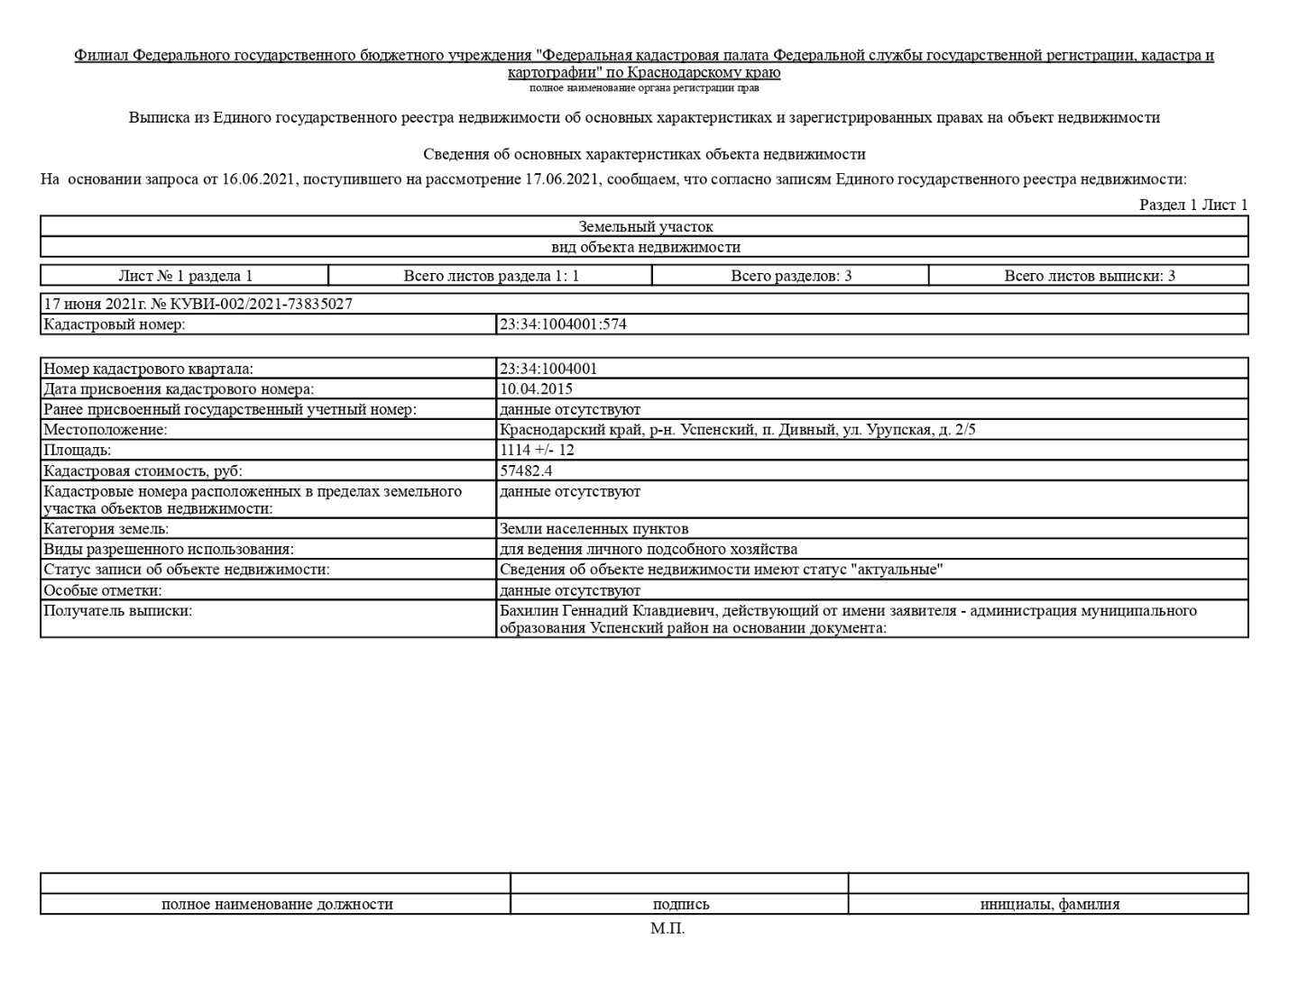
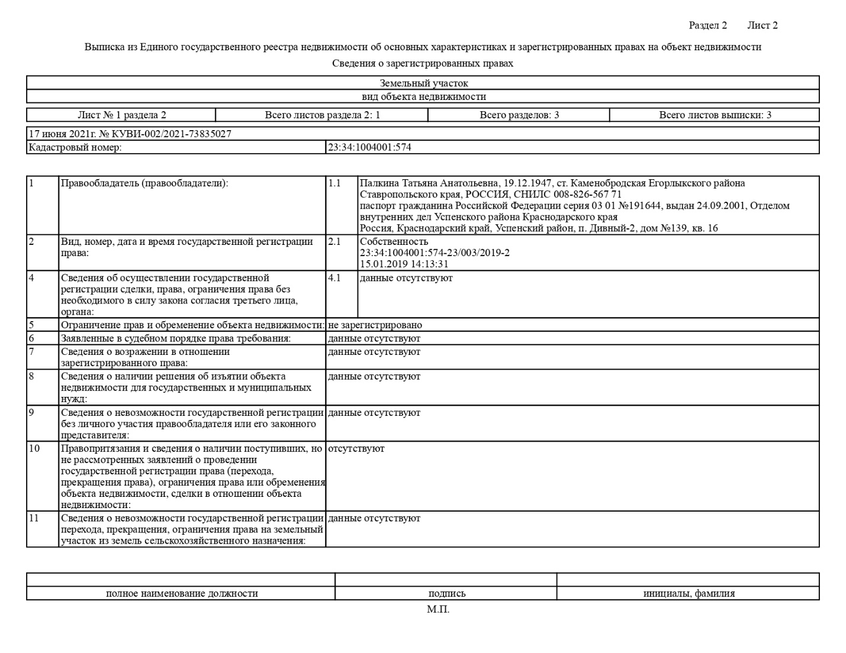
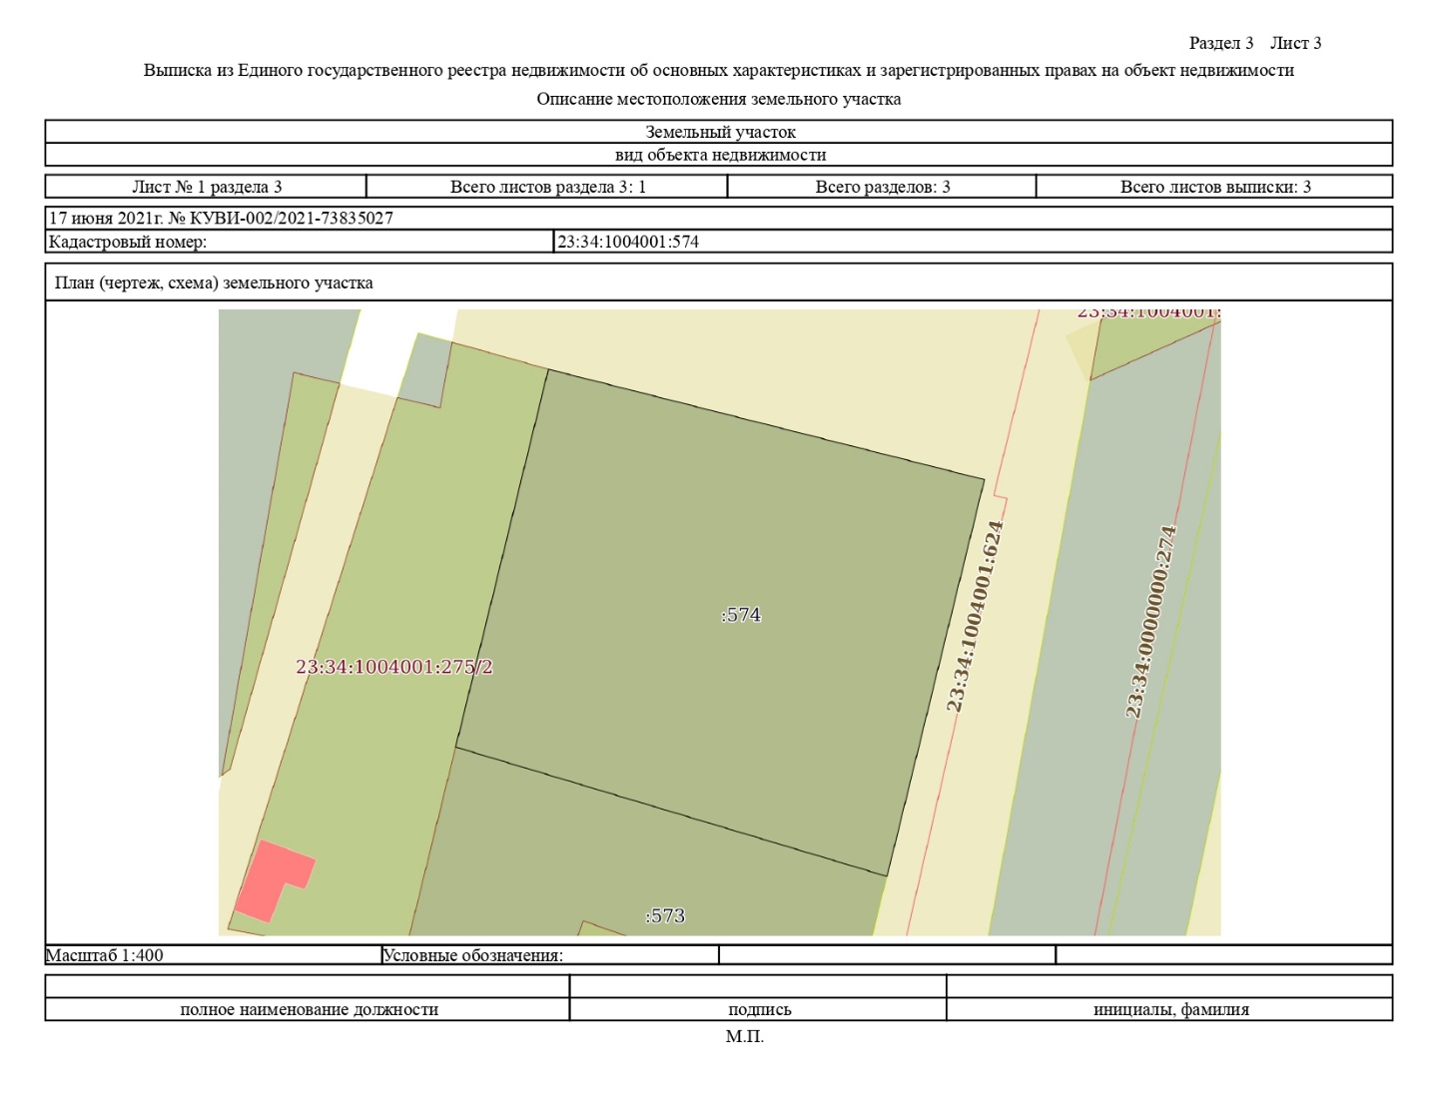

Приложение 2
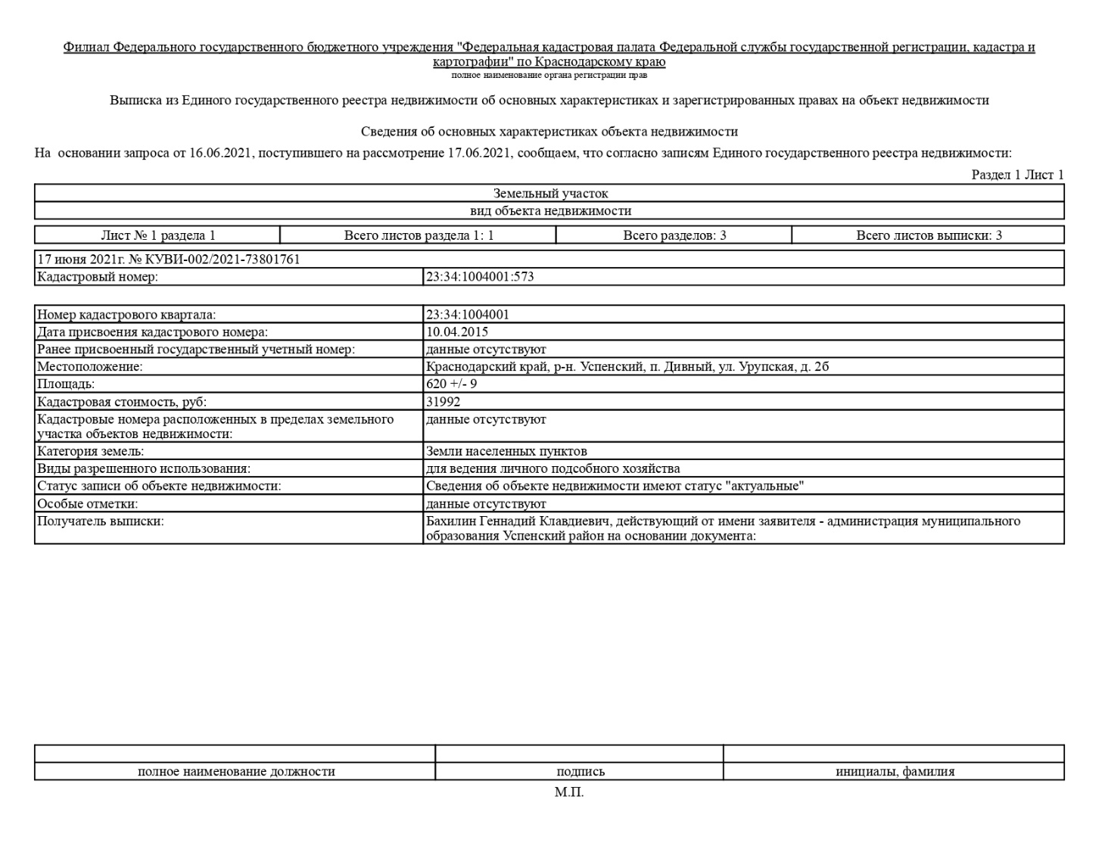
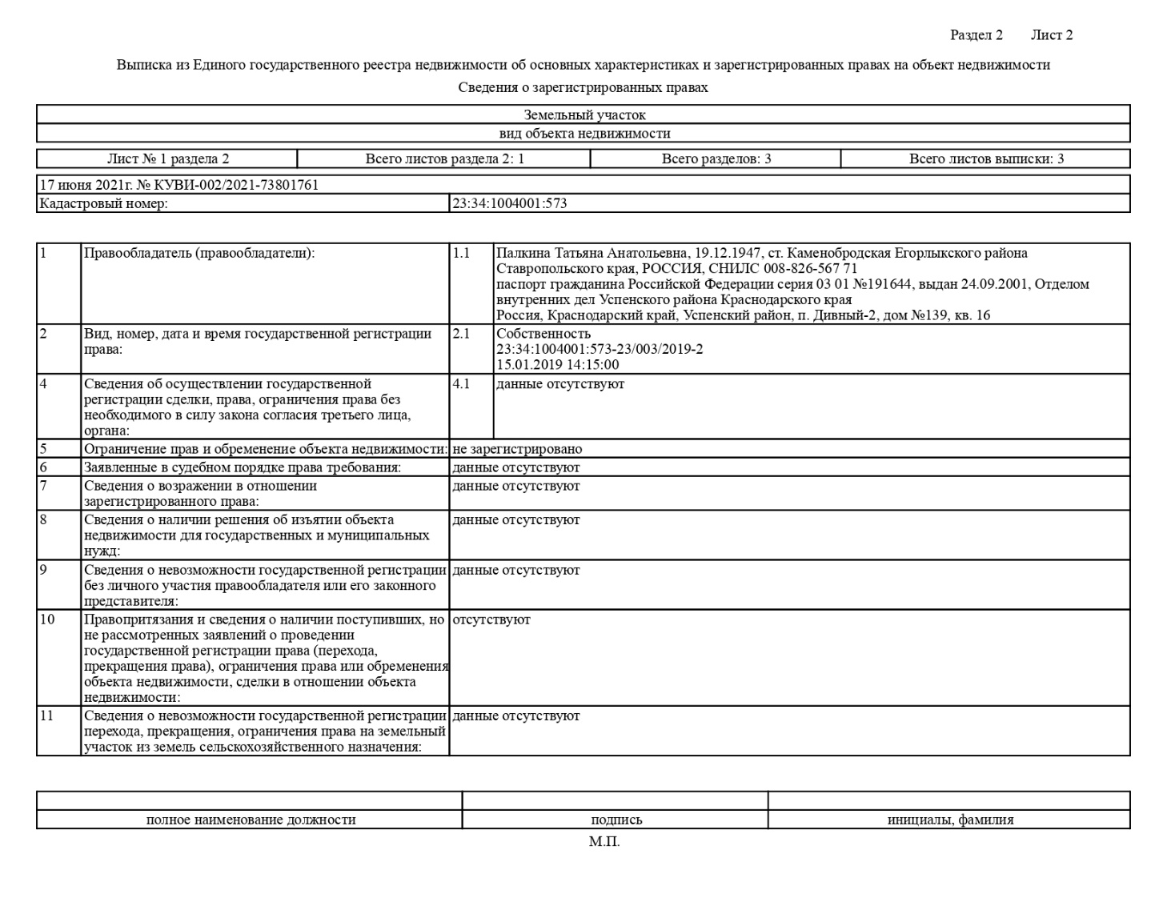
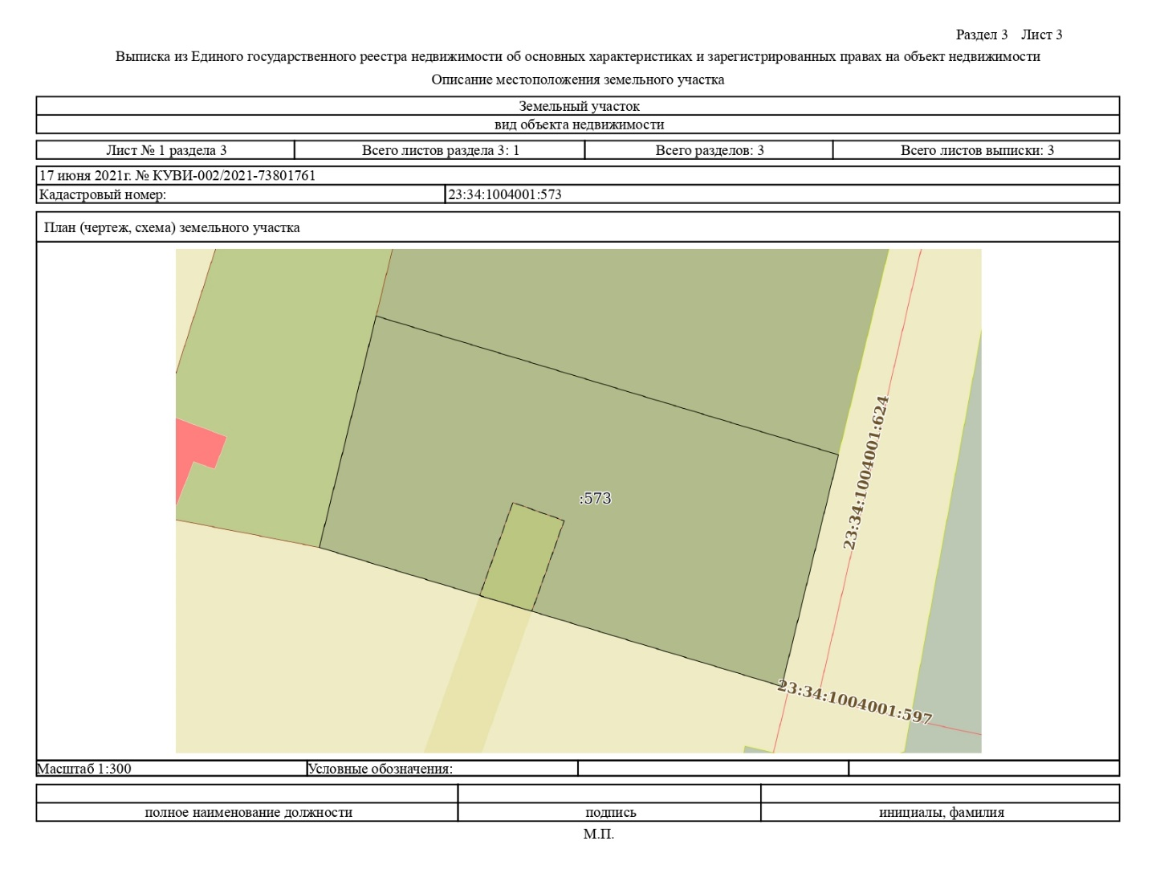

Приложение 3
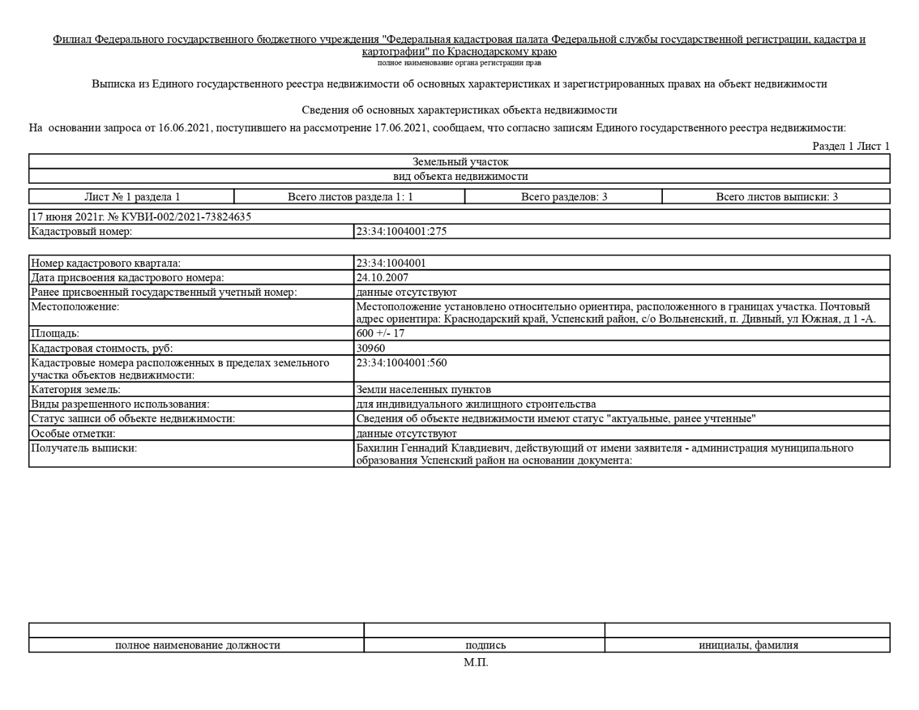
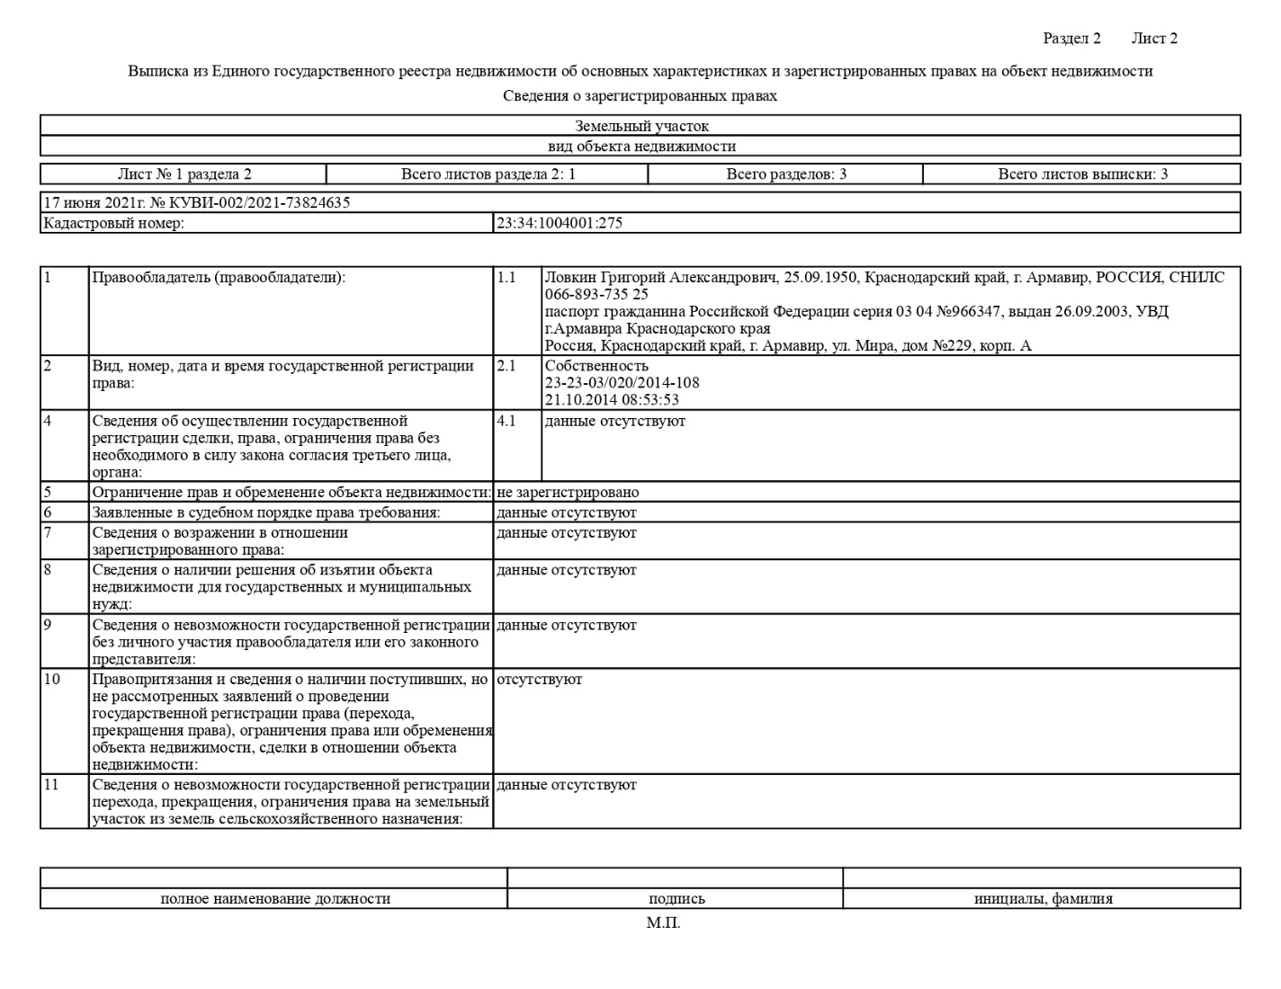
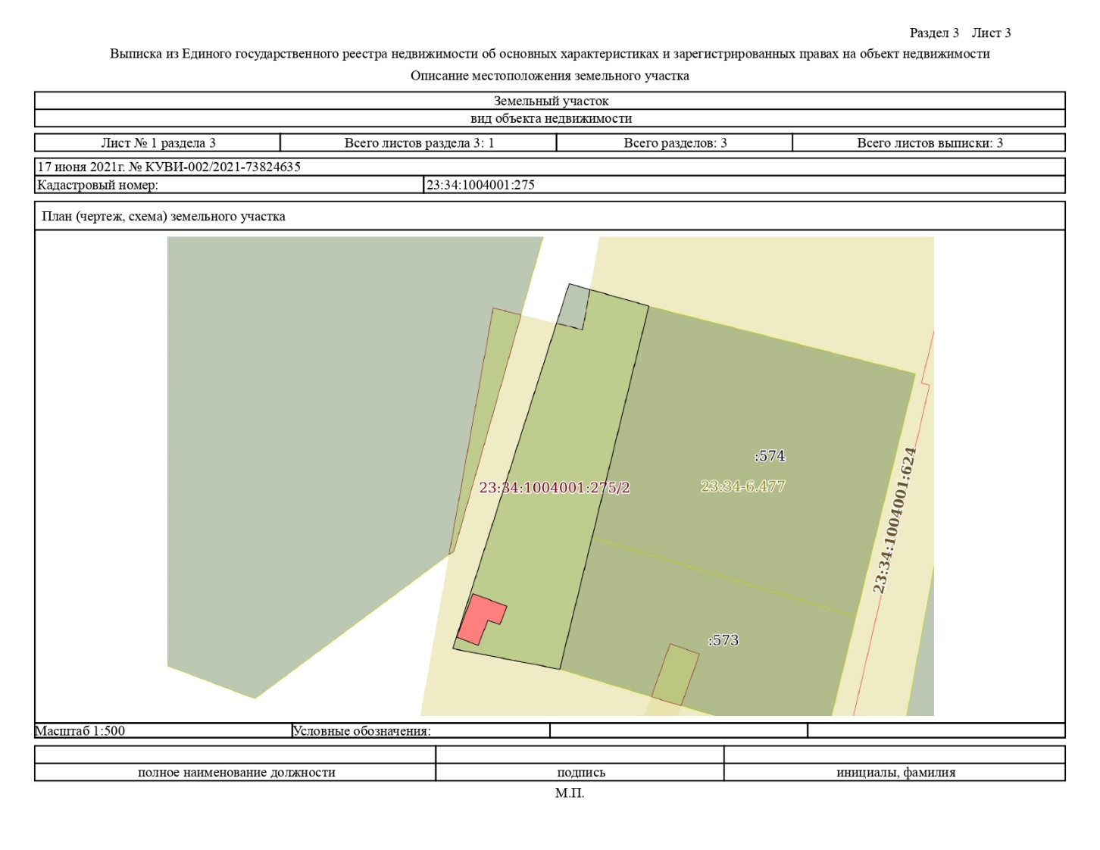

Приложение 4
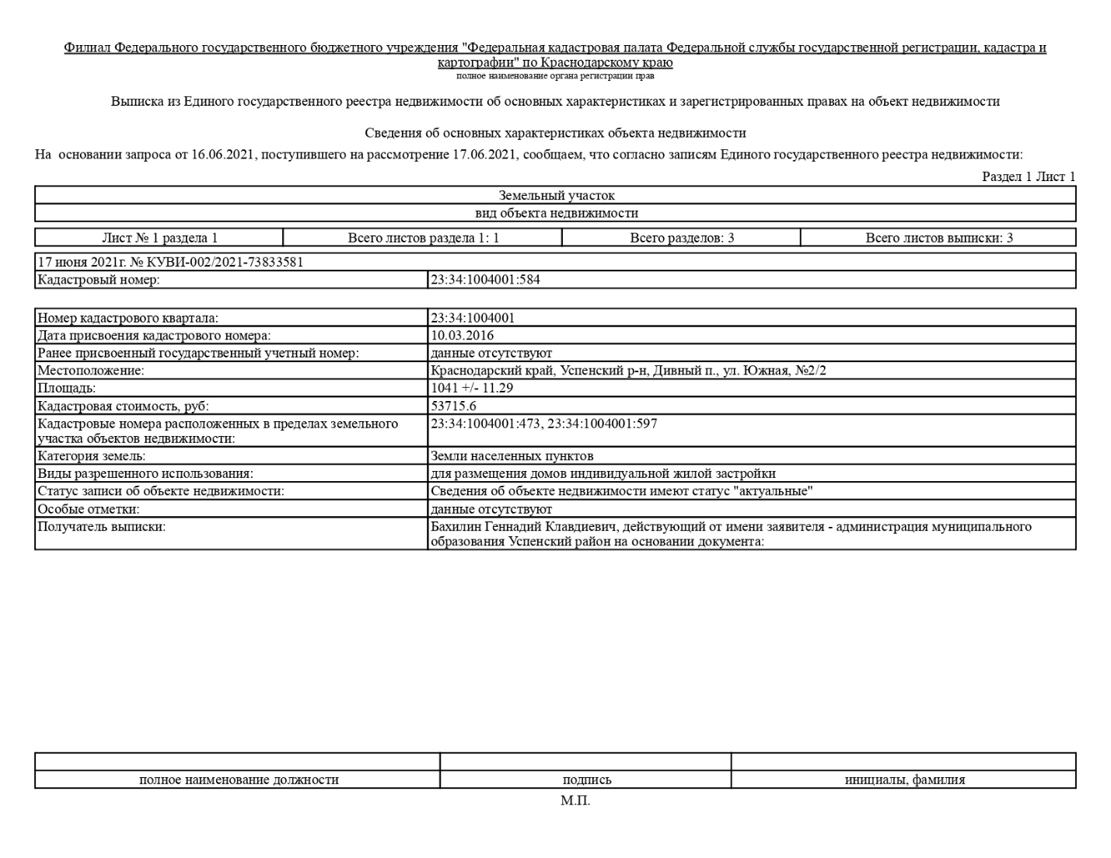
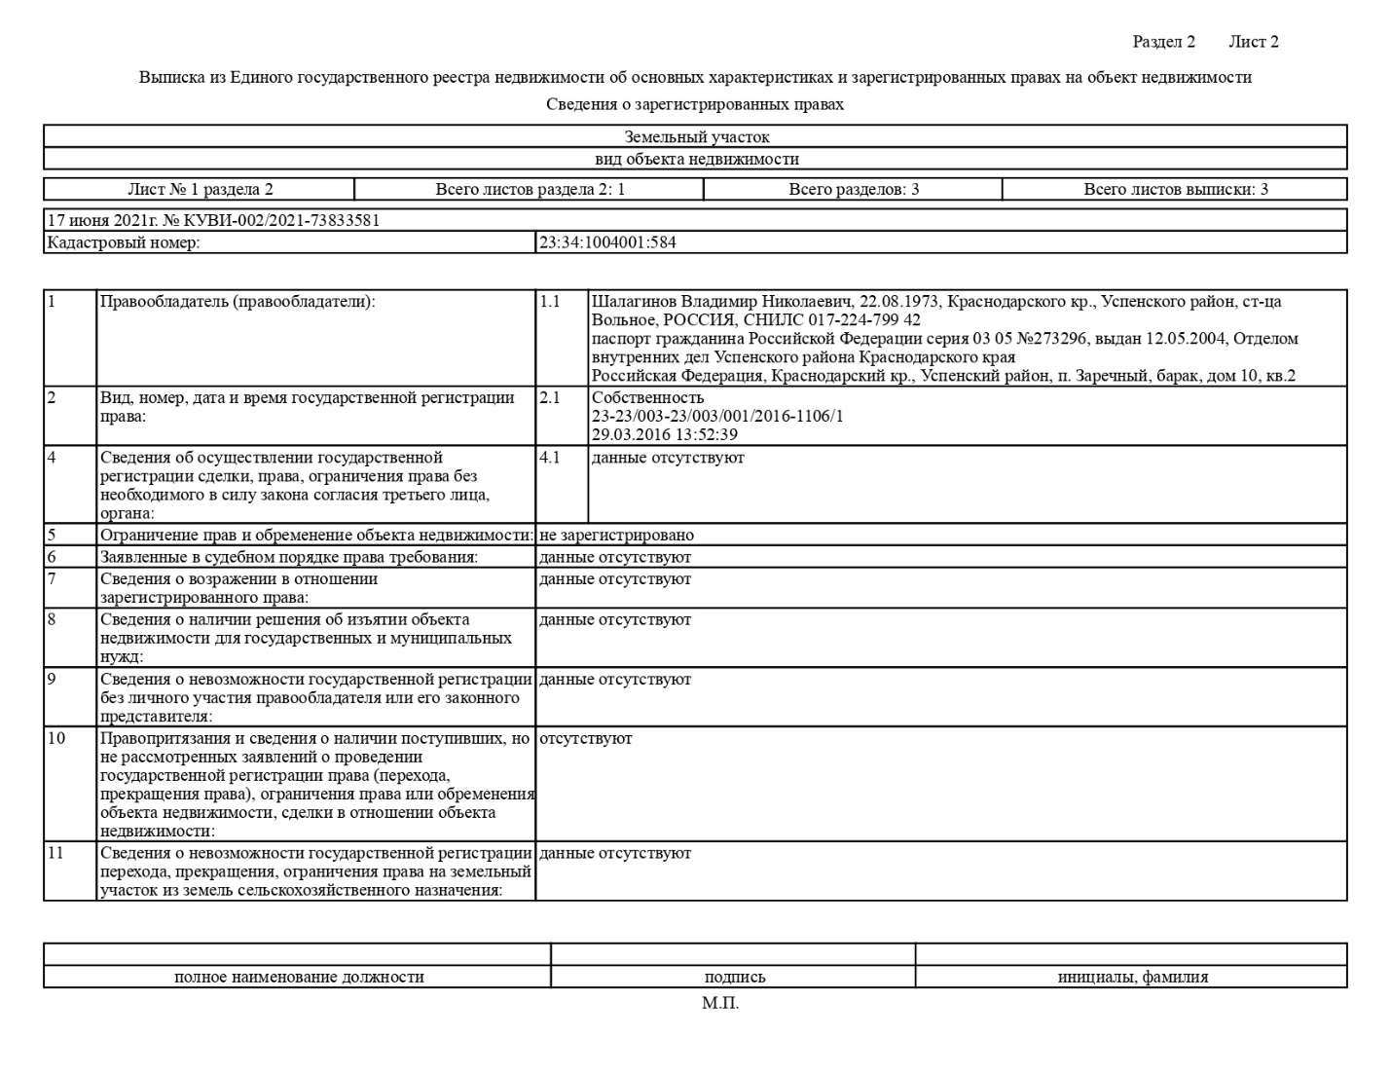
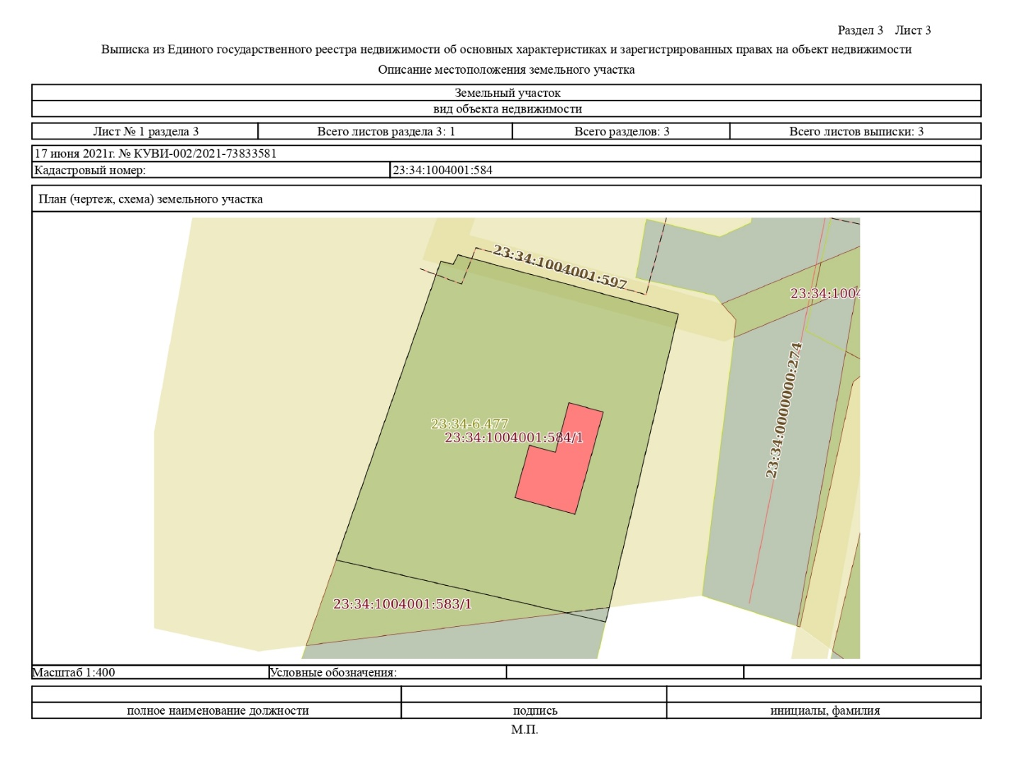

Приложение 5
